

**ประกาศองค์การบริหารส่วนตำบลเขากระปุก**

**เรื่อง การรายงานผลการดำเนินงานในรอบปีงบประมาณ พ.ศ. ๒๕๖๑**

********************************************

ด้วยรัฐธรรมนูญ มาตรา 253 กำหนดให้ องค์กรปกครองส่วนท้องถิ่น สภาท้องถิ่น และผู้บริหารท้องถิ่น เปิดเผยข้อมูลและรายงานผลการดำเนินงานให้ประชาชนทราบ รวมตลอดทั้ง มีกลไกให้ประชาชนในท้องถิ่นมีส่วนร่วมด้วย ประกอบกับระเบียบกระทรวงมหาดไทยว่าด้วยการจัดทำแผนพัฒนาขององค์กรปกครองส่วนท้องถิ่น (ฉบับที่ 3) พ.ศ. ๒๕61 ข้อ 30(5) กำหนดให้ผู้บริหารท้องถิ่นเสนอผลการติดตามและประเมินผลต่อสภาท้องถิ่น และคณะกรรมการพัฒนาท้องถิ่น พร้อมทั้งประกาศผลการติดตามและประเมินผลแผนพัฒนาให้ประชาชนในท้องถิ่นทราบในที่เปิดเผยภายในสิบห้าวันนับแต่วันที่ผู้บริหารท้องถิ่นเสนอผลการติดตามและประเมินผลดังกล่าวและต้องปิดประกาศโดยเปิดเผยไม่น้อยกว่าสามสิบวัน โดยภายในเดือนธันวาคมของทุกปี

ดังนั้นเพื่อปฏิบัติให้เป็นไปตามเจตนารมณ์ ของระเบียบกระทรวงมหาดไทยว่าด้วยการจัดทำแผนพัฒนาองค์กรปกครองส่วนท้องถิ่นพ.ศ. 2548 แก้ไขเพิ่มเติม (ฉบับที่ 3) พ.ศ.๒๕61 องค์การบริหารส่วนตำบลเขากระปุก จึงขอประกาศผลการดำเนินงานการจัดทำงบประมาณ การใช้จ่าย และผลการดำเนินงาน รวมทั้งการติดตามและประเมินผลแผนพัฒนาท้องถิ่นในรอบปีงบประมาณ พ.ศ. 2561 มาเพื่อให้ประชาชนได้มีส่วนร่วมในการตรวจสอบและกำกับการบริหารจัดการ องค์การบริหารส่วนตำบลเขากระปุก ดังนี้

**ก.วิสัยทัศน์**   
     "สาธารณูปโภคครบครัน ประชาชนมีคุณภาพชีวิตที่ดีทรัพยากรธรรมชาติและสิ่งแวดล้อมมีความยั่งยืน มีการบริหารจัดการที่ดี"

**ข. พันธกิจ**

1. พัฒนาระบบสาธารณูปโภคให้ได้มาตรฐานและเพียงพอต่อความต้องการของประชาชน

2. พัฒนาคุณภาพชีวิตของประชาชนให้ดีขึ้น

3. รักษาทรัพยากรธรรมชาติและสิ่งแวดล้อมให้ยั่งยืน

4. พัฒนากระบวนการบริหารจัดการที่ดีให้องค์กรและการมีส่วนร่วมของประชาชน

**ค.ยุทธศาสตร์การพัฒนา** ขององค์การบริหารส่วนตำบลเขากระปุกได้กำหนดยุทธศาสตร์และแนวทางการพัฒนายุทธศาสตร์ไว้ 4 ยุทธศาสตร์ ดังนี้

1. ยุทธศาสตร์การพัฒนาด้านโครงสร้างพื้นฐาน

2. ยุทธศาสตร์การพัฒนาด้านสังคมและคุณภาพชีวิต

3. ยุทธศาสตร์การพัฒนาด้านการวางแผนการท่องเที่ยว เศรษฐกิจพอเพียง และบริหารจัดการอนุรักษ์ทรัพยากรธรรมชาติและสิ่งแวดล้อม

4. ยุทธศาสตร์การพัฒนาด้านการพัฒนากระบวนการบริหารจัดการที่ดีในองค์กรและการมีส่วนร่วมของประชาชน

**ง.การวางแผน**

องค์การบริหารส่วนตำบลเขากระปุก ได้จัดทำแผนพัฒนาท้องถิ่น (พ.ศ. 2561-2564) ตามกระบวนการที่บัญญัติไว้ในระเบียบกระทรวงมหาดไทย โดยผ่านการมีส่วนร่วมของประชาชน เช่น การจัดเวทีประชาคม การประชุมกรรมการชุมชน เพื่อรับฟังปัญหาและความต้องการที่แท้จริงของประชาชนในพื้นที่ ก่อนนำมาจัดทำโครงการเพื่อพัฒนาพื้นที่ และบรรจุไว้ในแผนพัฒนาท้องถิ่น ต่อไป

     องค์การบริหารส่วนตำบลเขากระปุก ได้ประกาศใช้แผนพัฒนาท้องถิ่น (พ.ศ. 2561-2564) เมื่อวันที่ 31 ตุลาคม 2559 โดยได้กำหนดโครงการที่จะดำเนินการตามแผนพัฒนาท้องถิ่น (พ.ศ. 2561-2564) ไว้ ดังนี้

|  |  |  |  |  |  |  |  |  |
| --- | --- | --- | --- | --- | --- | --- | --- | --- |
| **ยุทธศาสตร์** | **2561** | | **2562** | | **2563** | | **2564** | |
| **จำนวน** | **งบประมาณ** | **จำนวน** | **งบประมาณ** | **จำนวน** | **งบประมาณ** | **จำนวน** | **งบประมาณ** |
| 1.ยุทธศาสตร์การพัฒนาด้านโครงสร้างพื้นฐาน | 74 | 56,913,400.00 | 74 | 64,446,200.00 | 70 | 52,457,300.00 | 225 | 266,588,800.00 |
| 2.ยุทธศาสตร์การพัฒนาด้านสังคมและคุณภาพชีวิต | 87 | 17,450,952.00 | 89 | 22,183,852.00 | 90 | 21,411,752.00 | 90 | 21,274,852.00 |
| 3.ยุทธศาสตร์การพัฒนาด้านการวางแผนการท่องเที่ยว เศรษฐกิจพอเพียง และบริหารจัดการอนุรักษ์ทรัพยากรธรรมชาติและสิ่งแวดล้อม | 18 | 805,000.00 | 16 | 670,000.00 | 17 | 790,000.00 | 16 | 670,000.00 |
| 4.ยุทธศาสตร์การพัฒนาด้านการพัฒนากระบวนการบริหารจัดการที่ดีในองค์กรและการมีส่วนร่วมของประชาชน | 31 | 4,581,000.00 | 27 | 3,151,000.00 | 29 | 2,141,000.00 | 29 | 2,241,000.00 |
| **รวม** | **210** | **79,750,352.00** | **206** | **90,451,052.00** | **206** | **76,800,052.00** | **360** | **290,774,652.00** |

**แผนภูมิ** แสดงโครงการในแผนพัฒนาท้องถิ่น ๔ ปี (พ.ศ.๒๕๖๑-๒๕๖๔) ขององค์การบริหารส่วนตำบล

เขากระปุก

แผนภูมิ แสดงงบประมาณในแผนพัฒนาท้องถิ่น ๔ ปี (พ.ศ.๒๕๖๑-๒๕๖๔) ขององค์การบริหารส่วนตำบล

เขากระปุก

**จ.การจัดทำงบประมาณ**

ผู้บริหารองค์การบริหารส่วนตำบลเขากระปุก ได้ประกาศใช้ข้อบัญญัติงบประมาณรายจ่ายประจำปีงบประมาณ พ.ศ.๒๕๖๑ เมื่อวันที่14 กันยายน 2560 โดยมีโครงการที่บรรจุอยู่ในข้อบัญญัติงบประมาณ จำนวน 97 โครงการงบประมาณ 32,478,061 บาท สามารถจำแนกตามยุทธศาสตร์ ได้ดังนี้

|  |  |  |
| --- | --- | --- |
| **ยุทธศาสตร์** | **โครงการ** | **งบประมาณ ตามข้อบัญญัติ** |
| 1.ยุทธศาสตร์การพัฒนาด้านโครงสร้างพื้นฐาน | 34 | 14,972,300.00 |
| 2.ยุทธศาสตร์การพัฒนาด้านสังคมและคุณภาพชีวิต | 49 | 16,430,761.00 |
| 3.ยุทธศาสตร์การพัฒนาด้านการวางแผนการท่องเที่ยว เศรษฐกิจพอเพียง และบริหารจัดการอนุรักษ์ทรัพยากรธรรมชาติและสิ่งแวดล้อม | 8 | 182,000.00 |
| 4.ยุทธศาสตร์การพัฒนาด้านการพัฒนากระบวนการบริหารจัดการที่ดีในองค์กรและการมีส่วนร่วมของประชาชน | 6 | 893,000.00 |
| **รวม** | 97 | 32,478,061.00 |

แผนภูมิ แสดงจำนวนโครงการตามแผนพัฒนาท้องถิ่น (พ.ศ.๒๕๖๑-๒๕๖๔) ที่ได้รับงบประมาณ

แผนภูมิ แสดงจำนวนโครงการตามแผนพัฒนาท้องถิ่น (พ.ศ.๒๕๖๑-๒๕๖๔) ที่ได้รับงบประมาณ

รายละเอียดโครงการในข้อบัญญัติงบประมาณ องค์การบริหารส่วนตำบลเขากระปุก มีดังนี้

|  |  |  |  |  |  |  |
| --- | --- | --- | --- | --- | --- | --- |
|  | **ยุทธศาสตร์** | **โครงการ** | **แหล่งที่มา งบประมาณ** | **จำนวนงบประมาณ** | **วัตถุ ประสงค์** | **ผลผลิต** |
| 1. | ยุทธศาสตร์การพัฒนาด้านโครงสร้างพื้นฐาน | โครงการจัดซื้อวัสดุ อุปกรณ์ไฟฟ้าสาธารณะ |  | 100,000.00 | เพื่อแก้ไขปัญหาไฟฟ้าสาธารณะในเขต อบต. และเพื่อปรับปรุงไฟฟ้าสาธารณะให้เกิดความสะดวกปลอดภัย | จัดซื้อวัสดุ อุปกรณ์ เครื่องมือ เครื่องใช้ ในการจัดการไฟฟ้า จำนวน 2 ครั้ง/ปี |
| 2. | ยุทธศาสตร์การพัฒนาด้านโครงสร้างพื้นฐาน | โครงการปรับปรุงถนนลูกรัง ซอย 2 (บริเวณบ้าน นายบุญช่วย) หมู่ที่ 3 |  | 253,000.00 | เพื่อให้ประชาชนใน ได้มีถนนสำหรับใช้ในการคมนาคมได้อย่างสะดวกรวดเร็ว | ปรับปรุงถนนลูกรังโดยลงหินคลุก กว้าง 4 เมตร ยาว 2,500 เมตร หนาเฉลี่ย 0.15 เมตร |
| 3. | ยุทธศาสตร์การพัฒนาด้านโครงสร้างพื้นฐาน | โครงการก่อสร้างถนนคอนกรีตเสริมเหล็ก ซอย 1 หมู่ที่ 4 | เงินสะสม | 466,400.00 | เพื่อให้ประชาชนใน ได้มีถนนสำหรับใช้ในการคมนาคมได้อย่างสะดวกรวดเร็ว | ก่อสร้างถนนคอนกรีตเสริมเหล็ก พร้อมรางระบายน้ำ กว้าง 4 เมตร ยาว 300 เมตร หนา 0.15 เมตร |
| 4. | ยุทธศาสตร์การพัฒนาด้านโครงสร้างพื้นฐาน | โครงการก่อสร้างถนนลูกรัง (ไร่นายทาน) ซอย 6 หมู่ที่ 5 |  | 492,000.00 | เพื่อให้ประชาชนใน ได้มีถนนสำหรับใช้ในการคมนาคมได้อย่างสะดวกรวดเร็ว | ก่อสร้างถนนลูกรัง กว้าง 4 เมตร ยาว 1,000 เมตร หนาเฉลี่ย 0.15 เมตร |
| 5. | ยุทธศาสตร์การพัฒนาด้านโครงสร้างพื้นฐาน | โครงการปรับปรุงถนนลูกรัง ซอย 17 เชื่อม ซอย 20 หมู่ที่ 6 |  | 495,000.00 | เพื่อให้ประชาชนใน ได้มีถนนสำหรับใช้ในการคมนาคมได้อย่างสะดวกรวดเร็ว | ปรับปรุงถนนลูกรังโดยลงหินคลุก กว้าง 4 เมตร ยาว 1,500 เมตร หนาเฉลี่ย 0.15 เมตร |
|  | **ยุทธศาสตร์** | **โครงการ** | **แหล่งที่มา งบประมาณ** | **จำนวนงบประมาณ** | **วัตถุ ประสงค์** | **ผลผลิต** |
| 6. | ยุทธศาสตร์การพัฒนาด้านโครงสร้างพื้นฐาน | โครงการปรับปรุงถนนลูกรัง ซอย 15 หมู่ที่ 6 | เงินสะสม | 457,000.00 | เพื่อให้ประชาชนใน ได้มีถนนสำหรับใช้ในการคมนาคมได้อย่างสะดวกรวดเร็ว | ปรับปรุงถนนลูกรังโดยลงหินคลุก กว้าง 4 เมตร ยาว 600 เมตร หนาเฉลี่ย 0.15 เมตร |
| 7. | ยุทธศาสตร์การพัฒนาด้านโครงสร้างพื้นฐาน | โครงการก่อสร้างถนนคอนกรีตเสริมเหล็ก ซอย 1 หมู่ที่ 11 |  | 498,200.00 | เพื่อให้ประชาชนใน ได้มีถนนสำหรับใช้ในการคมนาคมได้อย่างสะดวกรวดเร็ว | ก่อสร้างถนนคอนกรีตเสริมเหล็ก กว้าง 4 เมตร ยาว 300 เมตร หนา 0.15 เมตร |
| 8. | ยุทธศาสตร์การพัฒนาด้านโครงสร้างพื้นฐาน | โครงการปรับปรุงท่อเมนระบบประปาหมู่บ้าน หมู่ที่ 13 | เงินสะสม | 499,100.00 | เพื่อให้ประชาชนได้มีน้ำประปาใช้เพื่ออุปโภคและบริโภค | ปรับปรุงท่อเมนระบบประปาหมู่บ้าน จากท่อ ∅ 2 นิ้ว เป็นท่อ ∅ 3 นิ้ว ระยะทาง2,500 เมตร |
| 9. | ยุทธศาสตร์การพัฒนาด้านโครงสร้างพื้นฐาน | โครงการก่อสร้างถนนคอนกรีตเสริมเหล็ก ซอย 2 เชื่อมซอย 3 หมู่ที่ 14 | เงินสะสม | 822,600.00 | เพื่อให้ประชาชนใน ได้มีถนนสำหรับใช้ในการคมนาคมได้อย่างสะดวกรวดเร็ว | ก่อสร้างถนนคอนกรีตเสริมเหล็ก กว้าง 5 เมตร ยาว 767 เมตร หนา 0.15 เมตร |
| 10. | ยุทธศาสตร์การพัฒนาด้านโครงสร้างพื้นฐาน | โครงการปรับปรุงถนนลูกรังโดยการบทอัด หมู่ที่ 1 - หมู่ที่ 14 | เงินสะสม | 1,602,900.00 | เพื่อให้ประชาชนได้มีถนนสำหรับใช้ในการคมนาคมได้อย่างสะดวกรวดเร็ว | ถนนลูกรัง |
| 11. | ยุทธศาสตร์การพัฒนาด้านโครงสร้างพื้นฐาน | โครงการปรับปรุงท่อเมนจ่ายน้ำระบบประปาหมู่บ้าน หมู่ที่ 1 | เงินสะสม | 495,300.00 | เพื่อให้ประชาชนได้มีน้ำประปาใช้เพื่ออุปโภคและบริโภค | ท่อเมนจ่ายน้ำ |
| 12. | ยุทธศาสตร์การพัฒนาด้านโครงสร้างพื้นฐาน | โครงการก่อสร้างถนนคอนกรีตเสริมเหล็ก ซอย 2 หมู่ที่ 1 |  | 499,000.00 | เพื่อให้ประชาชนได้มีถนนสำหรับใช้ในการคมนาคมได้อย่างสะดวกรวดเร็ว | ถนนคอนกรีต |
| 13. | ยุทธศาสตร์การพัฒนาด้านโครงสร้างพื้นฐาน | โครงการก่อสร้างถนนคอนกรีตเสริมเหล็ก ซอยบ้านนายกัก หมู่ที่ 2 | เงินสะสม | 481,800.00 | เพื่อให้ประชาชน ได้มีถนนสำหรับใช้ในการคมนาคมได้อย่างสะดวกรวดเร็ว | ถนนคอนกรีต |
| 14. | ยุทธศาสตร์การพัฒนาด้านโครงสร้างพื้นฐาน | โครงการปรับปรุงท่อเมนจ่ายน้ำระบบประปาหมู่บ้าน หมู่ที่ 3 | เงินสะสม | 492,500.00 | เพื่อให้ประชาชนได้มีน้ำประปาใช้เพื่ออุปโภคและบริโภค | ท่อเมนจ่ายน้ำประปา |
| 15. | ยุทธศาสตร์การพัฒนาด้านโครงสร้างพื้นฐาน | โครงการก่อสร้างถนนคอนกรีตเสริมเหล็ก ซอย 4 หมู่ที่ 4 |  | 492,000.00 | เพื่อให้ประชาชน ได้มีถนนสำหรับใช้ในการคมนาคมได้อย่างสะดวกรวดเร็ว | ถนนคอนกรีต |
| 16. | ยุทธศาสตร์การพัฒนาด้านโครงสร้างพื้นฐาน | โครงการปรับปรุงท่อเมนจ่ายน้ำระบบประปาหมู่บ้าน หมู่ที่ 5 | เงินสะสม | 489,000.00 | เพื่อให้ประชาชนได้มีน้ำประปาใช้เพื่ออุปโภคและบริโภค | ท่อเมนจ่ายน้ำประปา |
|  | **ยุทธศาสตร์** | **โครงการ** | **แหล่งที่มา งบประมาณ** | **จำนวนงบประมาณ** | **วัตถุ ประสงค์** | **ผลผลิต** |
| 17. | ยุทธศาสตร์การพัฒนาด้านโครงสร้างพื้นฐาน | โครงการก่อสร้างถนนคอนกรีตเสริมเหล็ก ภายในหมู่บ้าน หมู่ที่ 7 เชื่อมต่อ หมู่ที่ 3 | เงินสะสม | 969,300.00 | เพื่อให้ประชาชน ได้มีถนนสำหรับใช้ในการคมนาคมได้อย่างสะดวกรวดเร็ว | ถนนคอนกรีต |
| 18. | ยุทธศาสตร์การพัฒนาด้านโครงสร้างพื้นฐาน | โครงการปรับปรุงถนนลูกรัง ซอย 7 หมู่ที่ 8 |  | 456,000.00 | เพื่อให้ประชาชน ได้มีถนนสำหรับใช้ในการคมนาคมได้อย่างสะดวกรวดเร็ว | ถนนลูกรัง |
| 19. | ยุทธศาสตร์การพัฒนาด้านโครงสร้างพื้นฐาน | โครงการปรับปรุงท่อเมนจ่ายน้ำระบบประปาหมู่บ้าน หมู่ที่ 8 | เงินสะสม | 492,200.00 | เพื่อให้ประชาชนได้มีน้ำประปาใช้เพื่ออุปโภคและบริโภค | ท่อเมนจ่ายน้ำประปา |
| 20. | ยุทธศาสตร์การพัฒนาด้านโครงสร้างพื้นฐาน | โครงการปรับปรุงท่อเมนจ่ายน้ำระบบประปาหมู่บ้าน หมู่ที่ 9 | เงินสะสม | 494,700.00 | เพื่อให้ประชาชนได้มีน้ำประปาใช้เพื่ออุปโภคและบริโภค | ท่อเมนจ่ายน้ำประปา |
| 21. | ยุทธศาสตร์การพัฒนาด้านโครงสร้างพื้นฐาน | โครงการก่อสร้างถนนคอนกรีตเสริมเหล็ก ซอย 8หมู่ที่ 9 |  | 496,000.00 | เพื่อให้ประชาชน ได้มีถนนสำหรับใช้ในการคมนาคมได้อย่างสะดวกรวดเร็ว | ถนนคอนกรีต |
| 22. | ยุทธศาสตร์การพัฒนาด้านโครงสร้างพื้นฐาน | โครงการก่อสร้างถนนคอนกรีตเสริมเหล็ก ซอย 2หมู่ที่ 10 | เงินสะสม | 972,800.00 | เพื่อให้ประชาชน ได้มีถนนสำหรับใช้ในการคมนาคมได้อย่างสะดวกรวดเร็ว | ถนนคอนกรีต |
| 23. | ยุทธศาสตร์การพัฒนาด้านโครงสร้างพื้นฐาน | โครงการก่อสร้างถนนคอนกรีตเสริมเหล็ก ซอย 3หมู่ที่ 11 | เงินสะสม | 487,800.00 | เพื่อให้ประชาชน ได้มีถนนสำหรับใช้ในการคมนาคมได้อย่างสะดวกรวดเร็ว | ถนนคอนกรีต |
| 24. | ยุทธศาสตร์การพัฒนาด้านโครงสร้างพื้นฐาน | โครงการปรับปรุงถนนลูกรัง ซอยข้าง รพ.สต.บ้าน หนองโรง หมู่ที่ 12 |  | 450,000.00 | เพื่อให้ประชาชน ได้มีถนนสำหรับใช้ในการคมนาคมได้อย่างสะดวกรวดเร็ว | ถนนลูกรัง |
| 25. | ยุทธศาสตร์การพัฒนาด้านโครงสร้างพื้นฐาน | โครงการก่อสร้างถนนคอนกรีตเสริมเหล็ก ซอยบ้านนางไพเราะ ทองคำหมู่ที่ 12 | เงินสะสม | 297,200.00 | เพื่อให้ประชาชน ได้มีถนนสำหรับใช้ในการคมนาคมได้อย่างสะดวกรวดเร็ว | ถนนคอนกรีต |
| 26. | ยุทธศาสตร์การพัฒนาด้านโครงสร้างพื้นฐาน | โครงการก่อสร้างถนนคอนกรีตเสริมเหล็ก ซอยสุขสมบูรณ์ (ซอย 7) หมู่ที่ 13 |  | 451,000.00 | เพื่อให้ประชาชน ได้มีถนนสำหรับใช้ในการคมนาคมได้อย่างสะดวกรวดเร็ว | ถนนคอนกรีต |
| 27. | ยุทธศาสตร์การพัฒนาด้านโครงสร้างพื้นฐาน | โครงการก่อสร้างถนนลูกรัง ซอย 5 (บริเวณบ้าน นายสมคิด ศาลาแก้ว)เชื่อมต่อ ซอย 8 หมู่ที่ 3 | เงินสะสม | 176,000.00 | เพื่อให้ประชาชน ได้มีถนนสำหรับใช้ในการคมนาคมได้อย่างสะดวกรวดเร็ว | ถนนลูกรัง |
|  | **ยุทธศาสตร์** | **โครงการ** | **แหล่งที่มา งบประมาณ** | **จำนวนงบประมาณ** | **วัตถุ ประสงค์** | **ผลผลิต** |
| 28. | ยุทธศาสตร์การพัฒนาด้านโครงสร้างพื้นฐาน | โครงการก่อสร้างบล็อกคอนเวิร์ส ซอยบ้านน้ำโจน หมู่ที่ 4 บ้านบ่อประหัง | เงินสะสม | 453,000.00 | เพื่อแก้ไขปัญหาน้ำท่วมขังและมีการระบายน้ำที่ดี | บล็อกคอนเวิร์ส |
| 29. | ยุทธศาสตร์การพัฒนาด้านโครงสร้างพื้นฐาน | โครงการวางท่อระบายน้ำสระน้ำสาธารณะซอยชายเขา หมู่ที่ 2 บ้านหนองตาฉาว | เงินสะสม | 49,700.00 | เพื่อแก้ไขปัญหาน้ำท่วมขังและมีการระบายน้ำที่ดี | ท่อระบายน้ำ |
| 30. | ยุทธศาสตร์การพัฒนาด้านโครงสร้างพื้นฐาน | โครงการวางท่อระบายน้ำ ซอย 7 หมู่ที่ 6 บ้านหนองเอื้อง | เงินสะสม | 9,600.00 | เพื่อแก้ไขปัญหาน้ำท่วมขังและมีการระบายน้ำที่ดี | ท่อระบายน้ำ |
| 31. | ยุทธศาสตร์การพัฒนาด้านโครงสร้างพื้นฐาน | โครงการวางท่อระบายน้ำ ซอย 8 หมู่ที่ 9 บ้านโป่งเกตุ | เงินสะสม | 22,800.00 | เพื่อแก้ไขปัญหาน้ำท่วมขังและมีการระบายน้ำที่ดี | ท่อระบายน้ำ |
| 32. | ยุทธศาสตร์การพัฒนาด้านโครงสร้างพื้นฐาน | โครงการวางท่อระบายน้ำ ซอย 3 หมู่ที่ 10 บ้านห้วยหินเพลิง | เงินสะสม | 12,000.00 | เพื่อแก้ไขปัญหาน้ำท่วมขังและมีการระบายน้ำที่ดี | ท่อระบายน้ำ |
| 33. | ยุทธศาสตร์การพัฒนาด้านโครงสร้างพื้นฐาน | โครงการวางท่อระบายน้ำ ซอย 2 หมู่ที่ 11 บ้านโป่งเกตุบน | เงินสะสม | 23,200.00 | เพื่อแก้ไขปัญหาน้ำท่วมขังและมีการระบายน้ำที่ดี | ท่อระบายน้ำ |
| 34. | ยุทธศาสตร์การพัฒนาด้านโครงสร้างพื้นฐาน | โครงการซ่อมแซมบล็อกคอนเวิร์ส หมู่ที่ 11 บ้านโป่งเกตุบน | เงินสะสม | 23,200.00 | เพื่อแก้ไขปัญหาน้ำท่วมขังและมีการระบายน้ำที่ดี | บล็อกคอนเวิร์ส |
| 35. | ยุทธศาสตร์การพัฒนาด้านสังคมและคุณภาพชีวิต | โครงการสนับสนุนอาหารกลางวันให้กับเด็กเล็กเด็กอนุบาล 3 ขวบของศูนย์พัฒนาเด็กเล็กบ้านหนองโรง | เงินอุดหนุนทั่วไป | 181,300.00 | เพื่อให้เด็กเล็กเด็กอนุบาล 3 ขวบทุกคนได้รับสารอาหารครบ 5 หมู่ | สนับสนุนอาหารกลางวันให้กับเด็กเล็กเด็กอนุบาล 3 ขวบของศูนย์พัฒนาเด็กเล็กบ้านหนองโรง จำนวน 36 คน |
| 36. | ยุทธศาสตร์การพัฒนาด้านสังคมและคุณภาพชีวิต | โครงการสนับสนุนอาหารกลางวันให้กับเด็กเล็กเด็กอนุบาล 3 ขวบของศูนย์พัฒนาเด็กเล็กวัดพระพุทธบาทเขาลูกช้าง | เงินอุดหนุนทั่วไป | 127,400.00 | เพื่อให้เด็กเล็กเด็กอนุบาล 3 ขวบทุกคนได้รับสารอาหารครบ5 หมู่ | สนับสนุนอาหารกลางวันให้กับเด็กเล็กเด็กอนุบาล 3 ขวบของศูนย์พัฒนาเด็กเล็กวัดพระพุทธบาทเขาลูกช้างจำนวน 25 คน |
| 37. | ยุทธศาสตร์การพัฒนาด้านสังคมและคุณภาพชีวิต | โครงการสนับสนุนอาหารกลางวันให้กับเด็กเล็กเด็กอนุบาล 3 ขวบของศูนย์พัฒนาเด็กเล็กบ้านโป่งเกตุ | เงินอุดหนุนทั่วไป | 200,900.00 | เพื่อให้เด็กเล็กเด็กอนุบาล 3 ขวบทุกคนได้รับสารอาหารครบ 5 หมู่ | สนับสนุนอาหารกลางวันให้กับเด็กเล็กเด็กอนุบาล3 ขวบของศูนย์พัฒนาเด็กเล็กบ้านโป่งเกตุ จำนวน 39 คน |
| 38. | ยุทธศาสตร์การพัฒนาด้านสังคมและคุณภาพชีวิต | โครงการสนับสนุนอาหารกลางวันให้กับเด็กเล็กเด็กอนุบาล 3 ขวบของศูนย์พัฒนาเด็กเล็กบ้านเขาอ่างแก้ว | เงินอุดหนุนทั่วไป | 98,000.00 | เพื่อให้เด็กเล็กเด็กอนุบาล 3 ขวบทุกคนได้รับสารอาหารครบ 5 หมู่ | สนับสนุนอาหารกลางวันให้กับเด็กเล็กเด็กอนุบาล 3 ขวบของศูนย์พัฒนาเด็กเล็กบ้าน เขาอ่างแก้ว จำนวน 20 คน |
|  | **ยุทธศาสตร์** | **โครงการ** | **แหล่งที่มา งบประมาณ** | **จำนวนงบประมาณ** | **วัตถุ ประสงค์** | **ผลผลิต** |
| 39. | ยุทธศาสตร์การพัฒนาด้านสังคมและคุณภาพชีวิต | โครงการจัดหาอาหารเสริม (นม) ในช่วงเวลากลางวันให้กับเด็กเล็กเด็กอนุบาล 3 ขวบ ของศูนย์พัฒนาเด็กเล็ก | เงินอุดหนุนทั่วไป | 237,611.00 | เพื่อให้เด็กเล็กเด็กอนุบาล 3 ขวบทุกคนได้รับสารอาหารครบ 5 หมู่ | จัดหาอาหารเสริม (นม)ให้แก่เด็กเล็กเด็กอนุบาล 3 ขวบของศูนย์พัฒนาเด็กเล็ก จำนวน 120 คน คือ 1.ศูนย์พัฒนาเด็กเล็กบ้านหนองโรง จำนวน 36 คน2. ศูนย์พัฒนาเด็กเล็กวัดพระพุทธบาทเขาลูกช้างจำนวน 25 คน 3. ศูนย์พัฒนาเด็กเล็กบ้านโป่งเกตุจำนวน 39 คน 4. ศูนย์พัฒนาเด็กเล็กบ้านเขาอ่างแก้ว จำนวน 20 คน |
| 40. | ยุทธศาสตร์การพัฒนาด้านสังคมและคุณภาพชีวิต | โครงการจัดหาอาหารเสริม (นม) ในช่วงเวลากลางวันให้กับเด็กนักเรียน ของ โรงเรียนในเขตตำบลเขากระปุก | เงินอุดหนุนทั่วไป | 1,276,189.00 | เด็กนักเรียนทุกคนได้รับสารอาหารครบ 5 หมู่ | จัดหาอาหารเสริม (นม) ในช่วงเวลากลางวันให้กับเด็กนักเรียนของโรงเรียนในเขตตำบลเขากระปุก จำนวน 673 คน คือ 1. โรงเรียนบ้านหนองโรง จำนวน 165 คน2. โรงเรียนบ้านหนองตาฉาว จำนวน 78 คน3. โรงเรียนบ้าน เขากระปุก จำนวน 57 คน4.โรงเรียนบ้านหนองคอไก่ จำนวน 44 คน5. โรงเรียนบ้านโป่งเกตุ จำนวน 183 คน6. โรงเรียนบ้านเขาอ่างแก้ว จำนวน 146 คน |
| 41. | ยุทธศาสตร์การพัฒนาด้านสังคมและคุณภาพชีวิต | โครงการจัดการเรียนการสอนสำหรับการศึกษาเด็กเล็ก |  | 210,800.00 | เพื่อให้เด็กได้มีพัฒนาการที่ดีสมวัย | จัดซื้อจัดหาวัสดุการศึกษาให้กับเด็กเล็กเด็กอนุบาล 3 ขวบ ของศูนย์พัฒนาเด็กเล็ก จำนวน 4 แห่ง คือ 1. ศูนย์พัฒนาเด็กเล็กบ้านหนองโรง จำนวน 36 คน2. ศูนย์พัฒนาเด็กเล็กวัดพระพุทธบาทเขาลูกช้าง จำนวน 25 คน 3. ศูนย์พัฒนาเด็กเล็กบ้านโป่งเกตุ จำนวน 39 คน 4. ศูนย์พัฒนาเด็กเล็กบ้านเขาอ่างแก้ว จำนวน 20 คน |
| 42. | ยุทธศาสตร์การพัฒนาด้านสังคมและคุณภาพชีวิต | โครงการวันเด็กแห่งชาติ ประจำปี |  | 50,000.00 | เพื่อให้เด็กได้มีพัฒนาการที่ดีและมีความรักสามัคคี | จัดกิจกรรมวันเด็กแห่งชาติให้กับเด็กและเยาวชน 800 คน |
| 43. | ยุทธศาสตร์การพัฒนาด้านสังคมและคุณภาพชีวิต | โครงการจัดหาหนังสือพิมพ์สำหรับที่อ่านหนังสือประจำหมู่บ้าน |  | 36,500.00 | เพื่อให้ประชาชนในตำบลได้รับทราบข้อมูลข่าวสารเพิ่มมากขึ้น | จัดซื้อหนังสือพิมพ์ให้ครบทั้ง 14 หมู่บ้าน |
|  | **ยุทธศาสตร์** | **โครงการ** | **แหล่งที่มา งบประมาณ** | **จำนวนงบประมาณ** | **วัตถุ ประสงค์** | **ผลผลิต** |
| 44. | ยุทธศาสตร์การพัฒนาด้านสังคมและคุณภาพชีวิต | โครงการก่อสร้างรั้วศูนย์พัฒนาเด็กเล็กบ้านเขาอ่างแก้ว |  | 401,000.00 | เพื่อปรับปรุงศูนย์พัฒนาเด็กเล็กให้มีความเหมาะสมในการอบรมเลี้ยงดูเด็กเล็กเด็กอนุบาล 3 ขวบ | ก่อสร้างรั้วศูนย์พัฒนาเด็กเล็กบ้านเขาอ่างแก้วตาม แบบที่ อบต.กำหนด จำนวน 1 แห่ง |
| 45. | ยุทธศาสตร์การพัฒนาด้านสังคมและคุณภาพชีวิต | โครงการติดตั้งป้ายศูนย์พัฒนาเด็กเล็กบ้านหนองโรง |  | 17,800.00 | เพื่อปรับปรุงศูนย์พัฒนาเด็กเล็กให้มีความเหมาะสมในการอบรมเลี้ยงดูเด็กเล็กเด็กอนุบาล 3 ขวบ | ติดตั้งป้ายศูนย์พัฒนาเด็กเล็ก ตาม แบบที่ อบต.กำหนด จำนวน 1 แห่ง |
| 46. | ยุทธศาสตร์การพัฒนาด้านสังคมและคุณภาพชีวิต | โครงการรณรงค์ป้องกันและควบคุมโรคไข้เลือดออกประจำปี |  | 120,000.00 | เพื่อกำจัดยุงลายและป้องกันโรคไข้เลือดออก | รณรงค์ป้องกันโรคไข้เลือดออกให้ครบ 14 หมู่บ้าน |
| 47. | ยุทธศาสตร์การพัฒนาด้านสังคมและคุณภาพชีวิต | โครงการสัตว์ปลอดโรค คนปลอดภัย จากโรคพิษสุนัขบ้า ตามพระปณิธาน ศ.ดร.สมเด็จพระเจ้าลูกเธอ เจ้าฟ้าจุฬาภรณวลัยลักษณ์ อัครราชกุมารี |  | 95,010.00 | เพื่อป้องกันโรคพิษสุนัขบ้า | ฉีดวัคซีนป้องกันโรคพิษสุนัขบ้าให้กับสุนัขในพื้นที่ตำบลเขากระปุก จำนวน 14 หมู่บ้าน |
| 48. | ยุทธศาสตร์การพัฒนาด้านสังคมและคุณภาพชีวิต | โครงการรณรงค์ป้องกันและแก้ไขปัญหายาเสพติด |  | 9,000.00 | เพื่ออบรมให้ความรู้แก่เด็กและเยาวชนถึงพิษภัยของยาเสพติด | เยาวชนในตำบลจำนวน 200 คน |
| 49. | ยุทธศาสตร์การพัฒนาด้านสังคมและคุณภาพชีวิต | โครงการป้องกันการติดเชื้อ HIV ในกลุ่มเด็กและเยาวชน |  | 9,000.00 | เพื่อให้มีความเข้าใจและเป็นการป้องกันจำนวนผู้ติดเชื้อรายใหม่ | อบรมให้ความรู้การป้องกันการติดเชื้อ HIV ให้แก่เด็กนักเรียน ชั้น ม.1 ? ม.3 ของโรงเรียนบ้านหนองโรง โรงเรียนบ้านโป่งเกตุ โรงเรียนบ้านเขาอ่างแก้ว จำนวน 180 คน |
| 50. | ยุทธศาสตร์การพัฒนาด้านสังคมและคุณภาพชีวิต | โครงการสมทบกองทุนหลักประกันสุขภาพ อบต.เขากระปุก |  | 139,500.00 | เพื่อเป็นการสร้างหลักประกันสุขภาพให้กับประชาชนทุกคนในตำบล | สมทบกองทุนหลักประกันสุขภาพ อบต.เขากระปุก จำนวน 1 ครั้ง |
| 51. | ยุทธศาสตร์การพัฒนาด้านสังคมและคุณภาพชีวิต | โครงการสงเคราะห์เบี้ยยังชีพคนชรา | เงินอุดหนุนทั่วไป | 8,314,800.00 | เพื่อช่วยเหลือคนชราในตำบลเขากระปุกให้มีคุณภาพชีวิตที่ดีขึ้น | คนชราในตำบลเขากระปุก จำนวน 1,009 คน |
| 52. | ยุทธศาสตร์การพัฒนาด้านสังคมและคุณภาพชีวิต | โครงการสงเคราะห์เบี้ยยังชีพคนพิการ | เงินอุดหนุนทั่วไป | 1,440,000.00 | เพื่อช่วยเหลือคนพิการในตำบลเขากระปุกให้มีคุณภาพชีวิตที่ดีขึ้น | คนพิการในตำบลเขากระปุก จำนวน 128 คน |
| 53. | ยุทธศาสตร์การพัฒนาด้านสังคมและคุณภาพชีวิต | โครงการสงเคราะห์เบี้ยยังชีพผู้ป่วยโรคเอดส์ | เงินอุดหนุนทั่วไป | 58,500.00 | เพื่อช่วยเหลือผู้ป่วยโรคเอดส์ในตำบลเขากระปุกให้มีคุณภาพชีวิตที่ดีขึ้น | ผู้ป่วยโรคเอดส์ในตำบลเขากระปุก จำนวน 9 คน |
|  | **ยุทธศาสตร์** | **โครงการ** | **แหล่งที่มา งบประมาณ** | **จำนวนงบประมาณ** | **วัตถุ ประสงค์** | **ผลผลิต** |
| 54. | ยุทธศาสตร์การพัฒนาด้านสังคมและคุณภาพชีวิต | โครงการแข่งขันกีฬาเยาวชนและประชาชนต่อต้านยาเสพติดตำบล เขากระปุก ประจำปี |  | 90,000.00 | เพื่อส่งเสริมให้เยาวชนและประชาชนได้ออกกำลังกายสร้างความสามัคคีและห่างไกลยาเสพติด | จัดการแข่งขันกีฬาประจำตำบลเขากระปุก ให้กับเยาวชน จำนวน 400 คน |
| 55. | ยุทธศาสตร์การพัฒนาด้านสังคมและคุณภาพชีวิต | โครงการสืบสานประเพณีสีสันแห่งสายน้ำ ลอยกระทงตำบลเขากระปุก ประจำปี |  | 70,000.00 | เพื่อให้ประชาชนในตำบลเขากระปุกมีความภาคภูมิใจในวัฒนธรรมอันเป็นเอกลักษณ์ของท้องถิ่น | จัดกิจกรรมประเพณีวันลอยกระทง จำนวน 1 ครั้ง |
| 56. | ยุทธศาสตร์การพัฒนาด้านสังคมและคุณภาพชีวิต | โครงการเมาลิด ประจำปี |  | 30,000.00 | เพื่อส่งเสริมให้ประชาชนที่นับถือศาสนาอิสลามได้เข้าร่วมงานประจำปีของมัสยิดอัซซิกรอ | จัดกิจกรรมเมาลิด มัสยิดอัซซิกรอ 2 จำนวน ปีละ 1 ครั้ง |
| 57. | ยุทธศาสตร์การพัฒนาด้านสังคมและคุณภาพชีวิต | โครงการป้องกันอัคคีภัยและลดอุบัติเหตุทางถนนช่วงเทศกาลปีใหม่ของ อบต.เขากระปุก |  | 20,000.00 | เพื่อเพิ่มความปลอด ภัยในการใช้รถใช้ถนนของประชาชนในตำบลในช่วงเทศกาลปีใหม่ | จัดตั้งศูนย์อำนวยการป้อง กันอัคคีภัยและลดอุบัติเหตุทางถนนในช่วงเทศกาลปีใหม่ จำนวน 1 ครั้ง |
| 58. | ยุทธศาสตร์การพัฒนาด้านสังคมและคุณภาพชีวิต | โครงการป้องกันอัคคีภัยและลดอุบัติเหตุทางถนนช่วงเทศกาลวันสงกรานต์ของ อบต.เขากระปุก |  | 20,000.00 | เพื่อเพิ่มความปลอด ภัยในการใช้รถใช้ถนนของประชาชนในตำบลในช่วงเทศกาลวันสงกรานต์ | จัดตั้งศูนย์อำนวยการป้องกันอัคคีภัยและลดอุบัติเหตุทางถนนในช่วงเทศกาลวันสงกรานต์ จำนวน 1 ครั้ง |
| 59. | ยุทธศาสตร์การพัฒนาด้านสังคมและคุณภาพชีวิต | โครงการกู้ภัยจูเนียร์ |  | 20,000.00 | เพื่ออบรมให้ความรู้แก่เด็กและเยาวชนเกี่ยวกับการป้องกันและบรรเทาสาธารณภัย | เด็กนักเรียนชั้นประถมปีที่ 5-6 ของโรงเรียนในพื้นที่ตำบลเขากระปุก จำนวน 100 คน |
| 60. | ยุทธศาสตร์การพัฒนาด้านสังคมและคุณภาพชีวิต | โครงการฝึกอบรมเพิ่มประสิทธิภาพและพัฒนาศักยภาพอาสาสมัครป้องกันภัยฝ่ายพลเรือน (อพปร.) |  | 150,000.00 | เพื่อให้อาสาสมัครป้องกันภัยฝ่ายพลเรือนมีความรู้ความเข้าใจในการปฏิบัติงานด้านต่าง ๆ | อาสาสมัครป้องกันภัยฝ่ายพลเรือนตำบลเขากระปุก จำนวน 60 คน |
| 61. | ยุทธศาสตร์การพัฒนาด้านสังคมและคุณภาพชีวิต | โครงการป้องกันและลดอัคคีภัยในชุมชน |  | 20,000.00 | เพื่อป้องกันและลดอัคคีภัยในพื้นที่ตำบลเขากระปุก | อบรมให้ความรู้การป้องกันและลดอัคคีภัยให้แก่ประชาชน จำนวน 100 คน |
| 62. | ยุทธศาสตร์การพัฒนาด้านสังคมและคุณภาพชีวิต | โครงการสนับสนุนอาหารกลางวันให้กับเด็กนักเรียนของโรงเรียนบ้านหนองโรง | เงินอุดหนุนทั่วไป | 664,000.00 | เพื่อให้เด็กมีพัฒนาการ ที่ดีสมวัย | อุดหนุนโรงเรียนบ้าน หนองโรงสำหรับเป็นค่าอาหารกลางวันให้กับเด็กนักเรียน จำนวน 165 คน |
| 63. | ยุทธศาสตร์การพัฒนาด้านสังคมและคุณภาพชีวิต | โครงการสนับสนุนอาหารกลางวันให้กับเด็กนักเรียนของโรงเรียนบ้านหนองตาฉาว | เงินอุดหนุนทั่วไป | 280,000.00 | เพื่อให้เด็กมีพัฒนาการที่ดีสมวัย | อุดหนุนโรงเรียนบ้านหนองตาฉาว สำหรับเป็นค่าอาหารกลางวันให้กับเด็กนักเรียน จำนวน 78 คน |
|  | **ยุทธศาสตร์** | **โครงการ** | **แหล่งที่มา งบประมาณ** | **จำนวนงบประมาณ** | **วัตถุ ประสงค์** | **ผลผลิต** |
| 64. | ยุทธศาสตร์การพัฒนาด้านสังคมและคุณภาพชีวิต | โครงการสนับสนุนอาหารกลางวันให้กับเด็กนักเรียนของโรงเรียนบ้านเขากระปุก | เงินอุดหนุนทั่วไป | 240,000.00 | เพื่อให้เด็กมีพัฒนาการที่ดีสมวัย | อุดหนุนโรงเรียนบ้านเขากระปุก สำหรับเป็นค่าอาหารกลางวันให้กับเด็กนักเรียน จำนวน 57 คน |
| 65. | ยุทธศาสตร์การพัฒนาด้านสังคมและคุณภาพชีวิต | โครงการสนับสนุนอาหารกลางวันให้กับเด็กนักเรียนของโรงเรียนบ้านหนองคอไก่ | เงินอุดหนุนทั่วไป | 168,000.00 | เพื่อให้เด็กมีพัฒนาการที่ดีสมวัย | อุดหนุนโรงเรียนบ้าน หนองคอไก่ สำหรับเป็นค่าอาหารกลางวันให้กับเด็กนักเรียน จำนวน 44 คน |
| 66. | ยุทธศาสตร์การพัฒนาด้านสังคมและคุณภาพชีวิต | โครงการสนับสนุนอาหารกลางวันให้กับเด็กนักเรียนของโรงเรียนบ้านโป่งเกตุ | เงินอุดหนุนทั่วไป | 796,000.00 | เพื่อให้เด็กมีพัฒนาการที่ดีสมวัย | อุดหนุนโรงเรียนบ้านเขาอ่างแก้ว สำหรับเป็นค่าอาหารกลางวันให้กับเด็กนักเรียน จำนวน 146 คน |
| 67. | ยุทธศาสตร์การพัฒนาด้านสังคมและคุณภาพชีวิต | โครงการสนับสนุนอาหารกลางวันให้กับเด็กนักเรียนของโรงเรียนบ้านเขาอ่างแก้ว | เงินอุดหนุนทั่วไป | 516,000.00 | เพื่อให้เด็กมีพัฒนาการที่ดีสมวัย | อุดหนุนโรงเรียนบ้านเขาอ่างแก้ว สำหรับเป็นค่าอาหารกลางวันให้กับเด็กนักเรียน จำนวน 146 คน |
| 68. | ยุทธศาสตร์การพัฒนาด้านสังคมและคุณภาพชีวิต | โครงการสนับสนุนการจัดทำขบวนแห่พระนครคีรี ? เมืองเพชร ประจำปี |  | 20,000.00 | เพื่ออนุรักษ์และสืบสานวัฒนธรรมประเพณีอันเป็นเอกลักษณ์ของจังหวัดเพชรบุรีให้คงอยู่ตลอดไป | อุดหนุนที่ทำการปกครองอำเภอท่ายาง จำนวน 1 ครั้ง |
| 69. | ยุทธศาสตร์การพัฒนาด้านสังคมและคุณภาพชีวิต | โครงการสำรวจข้อมูลสัตว์และขึ้นทะเบียนสัตว์ตามโครงการสัตว์ปลอดโรค คนปลอดภัยจากโรคพิษสุนัขบ้าตามพระปณิธาน ศ.ดร.สมเด็จพระเจ้าลูกเธอ เจ้าฟ้าจุฬาภรณวลัยลักษณ์อัครราชกุมารี |  | 23,451.00 | เพื่อสำรวจข้อมูลประชากรสุนัขและแมวและลงข้อมูลในระบบ thairabies.net | สุนัขและแมวในระบบ |
| 70. | ยุทธศาสตร์การพัฒนาด้านสังคมและคุณภาพชีวิต | โครงการสนับสนุนการดำเนินงานตามแนวทางโครงการพระราชดำริด้านสาธารณสุข หมู่ที่ 1 | เงินอุดหนุนทั่วไป | 20,000.00 | เพื่อสนับสนุนการดำเนินงานตามแนวทางโครงการพระราชดำริด้านสาธารณสุข | จำนวนโครงการที่ได้รับการสนุบสนุน |
| 71. | ยุทธศาสตร์การพัฒนาด้านสังคมและคุณภาพชีวิต | โครงการสนับสนุนการดำเนินงานตามแนวทางโครงการพระราชดำริด้านสาธารณสุข หมู่ที่ 2 | เงินอุดหนุนทั่วไป | 20,000.00 | เพื่อสนับสนุนการดำเนินงานตามแนวทางโครงการพระราชดำริด้านสาธารณสุข | จำนวนโครงการที่ได้รับการสนุบสนุน |
| 72. | ยุทธศาสตร์การพัฒนาด้านสังคมและคุณภาพชีวิต | โครงการสนับสนุนการดำเนินงานตามแนวทางโครงการพระราชดำริด้านสาธารณสุข หมู่ที่ 3 | เงินอุดหนุนทั่วไป | 20,000.00 | เพื่อสนับสนุนการดำเนินงานตามแนวทางโครงการพระราชดำริด้านสาธารณสุข | จำนวนโครงการที่ได้รับการสนุบสนุน |
|  | **ยุทธศาสตร์** | **โครงการ** | **แหล่งที่มา งบประมาณ** | **จำนวนงบประมาณ** | **วัตถุ ประสงค์** | **ผลผลิต** |
| 73. | ยุทธศาสตร์การพัฒนาด้านสังคมและคุณภาพชีวิต | โครงการสนับสนุนการดำเนินงานตามแนวทางโครงการพระราชดำริด้านสาธารณสุข หมู่ที่ 4 | เงินอุดหนุนทั่วไป | 20,000.00 | เพื่อสนับสนุนการดำเนินงานตามแนวทางโครงการพระราชดำริด้านสาธารณสุข | จำนวนโครงการที่ได้รับการสนุบสนุน |
| 74. | ยุทธศาสตร์การพัฒนาด้านสังคมและคุณภาพชีวิต | โครงการสนับสนุนการดำเนินงานตามแนวทางโครงการพระราชดำริด้านสาธารณสุข หมู่ที่ 5 | เงินอุดหนุนทั่วไป | 20,000.00 | เพื่อสนับสนุนการดำเนินงานตามแนวทางโครงการพระราชดำริด้านสาธารณสุข | จำนวนโครงการที่ได้รับการสนุบสนุน |
| 75. | ยุทธศาสตร์การพัฒนาด้านสังคมและคุณภาพชีวิต | โครงการสนับสนุนการดำเนินงานตามแนวทางโครงการพระราชดำริด้านสาธารณสุข หมู่ที่ 6 | เงินอุดหนุนทั่วไป | 20,000.00 | เพื่อสนับสนุนการดำเนินงานตามแนวทางโครงการพระราชดำริด้านสาธารณสุข | จำนวนโครงการที่ได้รับการสนุบสนุน |
| 76. | ยุทธศาสตร์การพัฒนาด้านสังคมและคุณภาพชีวิต | โครงการสนับสนุนการดำเนินงานตามแนวทางโครงการพระราชดำริด้านสาธารณสุข หมู่ที่ 7 | เงินอุดหนุนทั่วไป | 20,000.00 | เพื่อสนับสนุนการดำเนินงานตามแนวทางโครงการพระราชดำริด้านสาธารณสุข | จำนวนโครงการที่ได้รับการสนุบสนุน |
| 77. | ยุทธศาสตร์การพัฒนาด้านสังคมและคุณภาพชีวิต | โครงการสนับสนุนการดำเนินงานตามแนวทางโครงการพระราชดำริด้านสาธารณสุข หมู่ที่ 8 | เงินอุดหนุนทั่วไป | 20,000.00 | เพื่อสนับสนุนการดำเนินงานตามแนวทางโครงการพระราชดำริด้านสาธารณสุข | จำนวนโครงการที่ได้รับการสนุบสนุน |
| 78. | ยุทธศาสตร์การพัฒนาด้านสังคมและคุณภาพชีวิต | โครงการสนับสนุนการดำเนินงานตามแนวทางโครงการพระราชดำริด้านสาธารณสุข หมู่ที่ 9 | เงินอุดหนุนทั่วไป | 20,000.00 | เพื่อสนับสนุนการดำเนินงานตามแนวทางโครงการพระราชดำริด้านสาธารณสุข | จำนวนโครงการที่ได้รับการสนุบสนุน |
| 79. | ยุทธศาสตร์การพัฒนาด้านสังคมและคุณภาพชีวิต | โครงการสนับสนุนการดำเนินงานตามแนวทางโครงการพระราชดำริด้านสาธารณสุข หมู่ที่ 10 | เงินอุดหนุนทั่วไป | 20,000.00 | เพื่อสนับสนุนการดำเนินงานตามแนวทางโครงการพระราชดำริด้านสาธารณสุข | จำนวนโครงการที่ได้รับการสนุบสนุน |
| 80. | ยุทธศาสตร์การพัฒนาด้านสังคมและคุณภาพชีวิต | โครงการสนับสนุนการดำเนินงานตามแนวทางโครงการพระราชดำริด้านสาธารณสุข หมู่ที่ 11 | เงินอุดหนุนทั่วไป | 20,000.00 | เพื่อสนับสนุนการดำเนินงานตามแนวทางโครงการพระราชดำริด้านสาธารณสุข | จำนวนโครงการที่ได้รับการสนุบสนุน |
| 81. | ยุทธศาสตร์การพัฒนาด้านสังคมและคุณภาพชีวิต | โครงการสนับสนุนการดำเนินงานตามแนวทางโครงการพระราชดำริด้านสาธารณสุข หมู่ที่ 12 | เงินอุดหนุนทั่วไป | 20,000.00 | เพื่อสนับสนุนการดำเนินงานตามแนวทางโครงการพระราชดำริด้านสาธารณสุข | จำนวนโครงการที่ได้รับการสนุบสนุน |
| 82. | ยุทธศาสตร์การพัฒนาด้านสังคมและคุณภาพชีวิต | โครงการสนับสนุนการดำเนินงานตามแนวทางโครงการพระราชดำริด้านสาธารณสุข หมู่ที่ 13 | เงินอุดหนุนทั่วไป | 20,000.00 | เพื่อสนับสนุนการดำเนินงานตามแนวทางโครงการพระราชดำริด้านสาธารณสุข | จำนวนโครงการที่ได้รับการสนุบสนุน |
|  | **ยุทธศาสตร์** | **โครงการ** | **แหล่งที่มา งบประมาณ** | **จำนวนงบประมาณ** | **วัตถุ ประสงค์** | **ผลผลิต** |
| 83. | ยุทธศาสตร์การพัฒนาด้านสังคมและคุณภาพชีวิต | โครงการสนับสนุนการดำเนินงานตามแนวทางโครงการพระราชดำริด้านสาธารณสุข หมู่ที่ 14 | เงินอุดหนุนทั่วไป | 20,000.00 | เพื่อสนับสนุนการดำเนินงานตามแนวทางโครงการพระราชดำริด้านสาธารณสุข | จำนวนโครงการที่ได้รับการสนุบสนุน |
| 84. | ยุทธศาสตร์การพัฒนาด้านการวางแผนการท่องเที่ยว เศรษฐกิจพอเพียง และบริหารจัดการอนุรักษ์ทรัพยากรธรรมชาติและสิ่งแวดล้อม | โครงการท้องถิ่นไทยรวมใจภักดิ์ รักษ์พื้นที่สีเขียวประจำปี |  | 10,000.00 | เพื่อให้มีการเพิ่มจำนวนหรือทดแทนการสูญเสียพื้นที่ป่า | จัดกิจกรรมปลูกต้นไม้ จำนวน ปีละ 1 ครั้ง |
| 85. | ยุทธศาสตร์การพัฒนาด้านการวางแผนการท่องเที่ยว เศรษฐกิจพอเพียง และบริหารจัดการอนุรักษ์ทรัพยากรธรรมชาติและสิ่งแวดล้อม | โครงการรณรงค์ปลูกหญ้าแฝก ประจำปี |  | 10,000.00 | เพื่อป้องกันการกัดเซาะพังทลายของดิน | จัดปลูกหญ้าแฝก จำนวนปีละ 1 ครั้ง |
| 86. | ยุทธศาสตร์การพัฒนาด้านการวางแผนการท่องเที่ยว เศรษฐกิจพอเพียง และบริหารจัดการอนุรักษ์ทรัพยากรธรรมชาติและสิ่งแวดล้อม | โครงการอนุรักษ์พันธุกรรมพืช (อพ.สธ.เขากระปุก) |  | 30,000.00 | เพื่ออนุรักษ์พันธ์กรรมพืชในพื้นที่ตำบลเขากระปุก | จัดกิจกรรมการอนุรักษ์พันธุกรรมพืชในพื้นที่ป่าชุมชนตำบลเขากระปุก จำนวน ปีละ 1 ครั้ง |
| 87. | ยุทธศาสตร์การพัฒนาด้านการวางแผนการท่องเที่ยว เศรษฐกิจพอเพียง และบริหารจัดการอนุรักษ์ทรัพยากรธรรมชาติและสิ่งแวดล้อม | โครงการจัดทำป้ายบอกทางแหล่งท่องเที่ยวน้ำตกหินลาด |  | 12,000.00 | เพื่อเป็นการจัดทำป้ายบอกเส้นทางแหล่งท่องเที่ยวน้ำตกหินลาด | จัดทำป้ายบอกเส้นทางแหล่งท่องเที่ยว จำนวน 2 แห่ง |
| 88. | ยุทธศาสตร์การพัฒนาด้านการวางแผนการท่องเที่ยว เศรษฐกิจพอเพียง และบริหารจัดการอนุรักษ์ทรัพยากรธรรมชาติและสิ่งแวดล้อม | โครงการจัดการขยะในโรงเรียน |  | 30,000.00 | เพื่อมีสถานที่ในการกำจัดขยะและส่ง เสริมคุณภาพชีวิตและสิ่งแวดล้อมของตำบล เขากระปุกให้ดีขึ้น | อบรมให้ความรู้ในการคัดแยกขยะให้แก่นักเรียนของ โรงเรียนในตำบลเขากระปุก จำนวน 6 แห่ง และส่งเสริมการจัดทำการขยะในโรงเรียน |
|  | **ยุทธศาสตร์** | **โครงการ** | **แหล่งที่มา งบประมาณ** | **จำนวนงบประมาณ** | **วัตถุ ประสงค์** | **ผลผลิต** |
| 89. | ยุทธศาสตร์การพัฒนาด้านการวางแผนการท่องเที่ยว เศรษฐกิจพอเพียง และบริหารจัดการอนุรักษ์ทรัพยากรธรรมชาติและสิ่งแวดล้อม | โครงการรณรงค์และการคัดแยกขยะอย่างถูกวิธี |  | 10,000.00 | เพื่อสร้างจิตสำนึกประชาชนให้มีส่วนร่วมในการรักษาความสะอาดและสิ่งแวดล้อม | จัดทำป้ายรณรงค์ ในบริเวณที่สาธารณะ และสนับสนุนถังขยะให้แก่ครัวเรือนนำร่องที่เข้ารับการอบรม จำนวน 14 หมู่บ้าน |
| 90. | ยุทธศาสตร์การพัฒนาด้านการวางแผนการท่องเที่ยว เศรษฐกิจพอเพียง และบริหารจัดการอนุรักษ์ทรัพยากรธรรมชาติและสิ่งแวดล้อม | โครงการจัดทำป้ายแผนผังแสดงสถานที่ท่องเที่ยวและสถานที่สำคัญของตำบลเขากระปุก |  | 30,000.00 | เพื่อส่งเสริมการท่องเที่ยวของตำบลเขากระปุก | จัดทำป้ายแผนผังแสดงสถานที่ท่องเที่ยวและสถานที่สำคัญของตำบลเขากระปุก จำนวน ๒ ป้าย |
| 91. | ยุทธศาสตร์การพัฒนาด้านการวางแผนการท่องเที่ยว เศรษฐกิจพอเพียง และบริหารจัดการอนุรักษ์ทรัพยากรธรรมชาติและสิ่งแวดล้อม | โครงการจัดกิจกรรมงานเกษตรและของดีท่ายาง |  | 50,000.00 | เพื่อส่งเสริมการท่องเที่ยวและอนุรักษ์ประเพณีวัฒนธรรมไทย | จัดกิจกรรมงานเกษตรและของดีท่ายาง |
| 92. | ยุทธศาสตร์การพัฒนาด้านการพัฒนากระบวนการบริหารจัดการที่ดีในองค์กรและการมีส่วนร่วมของประชาชน | โครงการอบรมสัมมนาการบริหารงานของพนักงานส่วนตำบล ลูกจ้างประจำ พนักงานจ้าง ผู้บริหารและสมาชิกสภา อบต. |  | 200,000.00 | เพื่อส่งเสริมสนับสนุนให้ พนักงานส่วนตำบล ลูกจ้างประจำ พนักงานจ้างผู้บริหาร และสมาชิกสภา อบต.ได้มีโอกาสเข้ารับการฝึกอบรม เพื่อฟื้นฟูและทบทวน ความรู้ความเข้าใจในการปฏิบัติงานด้านต่าง ๆ เพื่อพัฒนาปรับปรุงประสิทธิภาพ ในการปฏิบัติงาน | -พนักงานส่วนตำบลจำนวน 17 คน -พนักงานจ้าง จำนวน 14 คน - ผู้บริหาร จำนวน 4 คน - สมาชิกสภา อบต. 3 คน |
| 93. | ยุทธศาสตร์การพัฒนาด้านการพัฒนากระบวนการบริหารจัดการที่ดีในองค์กรและการมีส่วนร่วมของประชาชน | โครงการเพิ่มประสิทธิภาพและพัฒนาศักยภาพคณะผู้บริหาร สมาชิกสภา อบต. ผู้นำชุมชน ข้าราชการและพนักงานขององค์การบริหารส่วนตำบลเขากระปุก |  | 230,000.00 | เพื่อให้สมาชิก อบต. ผู้บริหารและเจ้าหน้าที่ได้ศึกษาการปฏิบัติ งานของหน่วยงานอื่น ๆและนำมาปรับปรุงการทำงานของตนเอง | คณะผู้บริหาร สมาชิกสภา อบต. ผู้นำชุมชน ข้าราชการและพนักงานขององค์การบริหารส่วนตำบลเขากระปุก จำนวน 50 คน |
| 94. | ยุทธศาสตร์การพัฒนาด้านการพัฒนากระบวนการบริหารจัดการที่ดีในองค์กรและการมีส่วนร่วมของประชาชน | โครงการส่งเสริมคุณธรรมจริยธรรมในการปฏิบัติงานของข้าราชการและพนักงานขององค์การบริหารส่วนตำบลเขากระปุก |  | 10,000.00 | เพื่อส่งเสริมให้พนักงานส่วนตำบลมีคุณธรรมจริยธรรมในการปฏิบัติงาน เพื่อเป็นการสร้างความสามัคคีภายในหน่วยงาน | -พนักงานส่วนตำบล -ครูผู้ดูแลเด็ก -พนักงานจ้าง จำนวน 34 คน |
|  | **ยุทธศาสตร์** | **โครงการ** | **แหล่งที่มา งบประมาณ** | **จำนวนงบประมาณ** | **วัตถุ ประสงค์** | **ผลผลิต** |
| 95. | ยุทธศาสตร์การพัฒนาด้านการพัฒนากระบวนการบริหารจัดการที่ดีในองค์กรและการมีส่วนร่วมของประชาชน | โครงการวันเฉลิมพระชนมพรรษาสมเด็จพระนางเจ้าฯ พระบรมราชินีนาถ (12 สิงหา มหาราชินี) |  | 40,000.00 | เพื่อให้ประชาชนในตำบลเขากระปุก ได้มีส่วนร่วมในการแสดงความจงรักภักดี และร่วมฉลองเนื่องในโอกาสมหามงคล | จัดกิจกรรมวันเฉลิมพระชนมพรรษาสมเด็จพระนางเจ้าฯ ระบรมราชินีนาถ (12 สิงหา มหาราชินี) จำนวน 1 ครั้ง |
| 96. | ยุทธศาสตร์การพัฒนาด้านการพัฒนากระบวนการบริหารจัดการที่ดีในองค์กรและการมีส่วนร่วมของประชาชน | โครงการถวายพวงมาลาเนื่องในวันปิยมหาราช |  | 1,000.00 | เพื่อถวายความจงรัก ภักดีต่อพระบาทสมเด็จพระจุลจอมเกล้าเจ้าอยู่หัว และรำลึกถึงพระราชกรณียกิจฯ | เพื่อถวายความจงรัก ภักดีต่อพระบาทสมเด็จพระจุลจอมเกล้าเจ้าอยู่หัว และรำลึกถึงพระราชกรณียกิจฯ |
| 97. | ยุทธศาสตร์การพัฒนาด้านการพัฒนากระบวนการบริหารจัดการที่ดีในองค์กรและการมีส่วนร่วมของประชาชน | โครงการปรับปรุงศาลาอเนกประสงค์ อบต. เขากระปุก |  | 412,000.00 | เพื่อให้เกิดความสะดวกสบายในการให้บริการประชาชนและหน่วยงานต่าง ๆ ที่มาติดต่อราชการ | ศาลาอเนกประสงค์ที่ได้รับการปรับปรุง |

**ฉ. การใช้จ่ายงบประมาณ**

     องค์การบริหารส่วนตำบลเขากระปุก มีการใช้จ่ายงบประมาณในการดำเนินโครงการตามข้อบัญญัติงบประมาณ โดยได้มีการก่อหนี้ผูกพัน/ ลงนามในสัญญา รวม 97 โครงการ จำนวนเงิน 29,428,400.45 บาท มีการเบิกจ่ายงบประมาณ จำนวน 93 โครงการ จำนวนเงิน 28,208,568.45 บาท สามารถจำแนกตามยุทธศาสตร์ ได้ดังนี้

|  |  |  |  |  |
| --- | --- | --- | --- | --- |
| **ยุทธศาสตร์** | **โครงการ** | **การก่อหนี้ผูกพัน/ ลงนามในสัญญา** | **โครงการ** | **การเบิกจ่ายงบประมาณ** |
| 1. ยุทธศาสตร์การพัฒนาด้านโครงสร้างพื้นฐาน | 34 | 13,305,353.00 | 33 | 12,860,521.00 |
| 2. ยุทธศาสตร์การพัฒนาด้านสังคมและคุณภาพชีวิต | 49 | 15,319,733.45 | 47 | 14,914,733.45 |
| 3. ยุทธศาสตร์การพัฒนาด้านการวางแผนการท่องเที่ยว เศรษฐกิจพอเพียง และบริหารจัดการอนุรักษ์ทรัพยากรธรรมชาติและสิ่งแวดล้อม | 8 | 130,074.00 | 8 | 130,074.00 |
| 4. ยุทธศาสตร์การพัฒนาด้านการพัฒนากระบวนการบริหารจัดการที่ดีในองค์กรและการมีส่วนร่วมของประชาชน | 6 | 673,240.00 | 5 | 303,240.00 |
| **รวม** | 97 | 29,428,400.45 | 93 | 28,208,568.45 |

รายละเอียดโครงการในข้อบัญญัติงบประมาณองค์การบริหารส่วนตำบลเขากระปุก ที่มีการก่อหนี้ผูกพัน/ลงนามในสัญญา มีดังนี้

|  |  |  |  |  |  |  |  |  |  |  |
| --- | --- | --- | --- | --- | --- | --- | --- | --- | --- | --- |
|  | **ยุทธศาสตร์** | **โครงการ** | **แหล่งที่มา งบประมาณ** | | **จำนวนงบประมาณ** | | **วงเงินตามสัญญา** | **คู่สัญญา** | **วันที่เซ็นสัญญา** | **ระยะเวลาการดำเนินงาน** |
| 1. | ยุทธศาสตร์การพัฒนาด้านโครงสร้างพื้นฐาน | โครงการจัดซื้อวัสดุ อุปกรณ์ไฟฟ้าสาธารณะ |  | | 100,000.00 | | **4,060.00** | 10/2561 | 23/03/2561 | 7 |
|  | | | | | | | **43,485.00** | 46/2561 | 23/08/2561 | 7 |
| 2. | ยุทธศาสตร์การพัฒนาด้านโครงสร้างพื้นฐาน | โครงการปรับปรุงถนนลูกรัง ซอย 2 (บริเวณบ้าน นายบุญช่วย) หมู่ที่ 3 |  | | 253,000.00 | | **248,000.00** | 26/2561 | 18/08/2561 | 45 |
| 3. | ยุทธศาสตร์การพัฒนาด้านโครงสร้างพื้นฐาน | โครงการก่อสร้างถนนคอนกรีตเสริมเหล็ก ซอย 1 หมู่ที่ 4 | เงินสะสม | | 466,400.00 | | **461,000.00** | 4/2561 | 31/01/2561 | 45 |
| 4. | ยุทธศาสตร์การพัฒนาด้านโครงสร้างพื้นฐาน | โครงการก่อสร้างถนนลูกรัง (ไร่นายทาน) ซอย 6 หมู่ที่ 5 |  | | 492,000.00 | | **455,000.00** | 2/2561 | 29/01/2561 | 30 |
|  | **ยุทธศาสตร์** | **โครงการ** | **แหล่งที่มา งบประมาณ** | | **จำนวนงบประมาณ** | | **วงเงินตามสัญญา** | **คู่สัญญา** | **วันที่เซ็นสัญญา** | **ระยะเวลาการดำเนินงาน** |
| 5. | ยุทธศาสตร์การพัฒนาด้านโครงสร้างพื้นฐาน | โครงการปรับปรุงถนนลูกรัง ซอย 17 เชื่อม ซอย 20 หมู่ที่ 6 |  | | 495,000.00 | | **487,000.00** | 27/2561 | 17/08/2561 | 45 |
| 6. | ยุทธศาสตร์การพัฒนาด้านโครงสร้างพื้นฐาน | โครงการปรับปรุงถนนลูกรัง ซอย 15 หมู่ที่ 6 | เงินสะสม | | 457,000.00 | | **454,000.00** | 14/261 | 27/03/2561 | 30 |
| 7. | ยุทธศาสตร์การพัฒนาด้านโครงสร้างพื้นฐาน | โครงการก่อสร้างถนนคอนกรีตเสริมเหล็ก ซอย 1 หมู่ที่ 11 |  | | 498,200.00 | | **495,000.00** | 24/2561 | 09/07/2561 | 45 |
| 8. | ยุทธศาสตร์การพัฒนาด้านโครงสร้างพื้นฐาน | โครงการปรับปรุงท่อเมนระบบประปาหมู่บ้าน หมู่ที่ 13 | เงินสะสม | | 499,100.00 | | **495,000.00** | 19/2561 | 18/04/2561 | 30 |
| 9. | ยุทธศาสตร์การพัฒนาด้านโครงสร้างพื้นฐาน | โครงการก่อสร้างถนนคอนกรีตเสริมเหล็ก ซอย 2 เชื่อมซอย 3 หมู่ที่ 14 | เงินสะสม | | 822,600.00 | | **450,200.00** | 1/2561 | 23/01/2561 | 30 |
| 10. | ยุทธศาสตร์การพัฒนาด้านโครงสร้างพื้นฐาน | โครงการปรับปรุงถนนลูกรังโดยการบทอัด หมู่ที่ 1 - หมู่ที่ 14 | เงินสะสม | | 1,602,900.00 | | **1,592,900.00** | 9/2561 | 19/02/2561 | 45 |
| 11. | ยุทธศาสตร์การพัฒนาด้านโครงสร้างพื้นฐาน | โครงการปรับปรุงท่อเมนจ่ายน้ำระบบประปาหมู่บ้าน หมู่ที่ 1 | เงินสะสม | | 495,300.00 | | **493,735.00** | 6/2561 | 01/02/2561 | 45 |
| 12. | ยุทธศาสตร์การพัฒนาด้านโครงสร้างพื้นฐาน | โครงการก่อสร้างถนนคอนกรีตเสริมเหล็ก ซอย 2 หมู่ที่ 1 |  | | 499,000.00 | | **497,000.00** | 25/2561 | 09/08/2561 | 45 |
| 13. | ยุทธศาสตร์การพัฒนาด้านโครงสร้างพื้นฐาน | โครงการก่อสร้างถนนคอนกรีตเสริมเหล็ก ซอยบ้านนายกัก หมู่ที่ 2 | เงินสะสม | | 481,800.00 | | **478,500.00** | 8/2561 | 13/02/2561 | 45 |
| 14. | ยุทธศาสตร์การพัฒนาด้านโครงสร้างพื้นฐาน | โครงการปรับปรุงท่อเมนจ่ายน้ำระบบประปาหมู่บ้าน หมู่ที่ 3 | เงินสะสม | | 492,500.00 | | **490,773.00** | 5/2561 | 01/02/2561 | 45 |
| 15. | ยุทธศาสตร์การพัฒนาด้านโครงสร้างพื้นฐาน | โครงการก่อสร้างถนนคอนกรีตเสริมเหล็ก ซอย 4 หมู่ที่ 4 |  | | 492,000.00 | | **488,000.00** | 23/2561 | 08/08/2561 | 45 |
|  | **ยุทธศาสตร์** | **โครงการ** | **แหล่งที่มา งบประมาณ** | | **จำนวนงบประมาณ** | | **วงเงินตามสัญญา** | **คู่สัญญา** | **วันที่เซ็นสัญญา** | **ระยะเวลาการดำเนินงาน** |
| 16. | ยุทธศาสตร์การพัฒนาด้านโครงสร้างพื้นฐาน | โครงการปรับปรุงท่อเมนจ่ายน้ำระบบประปาหมู่บ้าน หมู่ที่ 5 | เงินสะสม | | 489,000.00 | | **487,300.00** | 10/2561 | 14/03/2561 | 30 |
| 17. | ยุทธศาสตร์การพัฒนาด้านโครงสร้างพื้นฐาน | โครงการก่อสร้างถนนคอนกรีตเสริมเหล็ก ภายในหมู่บ้าน หมู่ที่ 7 เชื่อมต่อ หมู่ที่ 3 | เงินสะสม | | 969,300.00 | | **455,000.00** | 13/2561 | 26/03/2561 | 30 |
| 18. | ยุทธศาสตร์การพัฒนาด้านโครงสร้างพื้นฐาน | โครงการปรับปรุงถนนลูกรัง ซอย 7 หมู่ที่ 8 |  | | 456,000.00 | | **450,000.00** | 28/2561 | 18/08/2561 | 45 |
| 19. | ยุทธศาสตร์การพัฒนาด้านโครงสร้างพื้นฐาน | โครงการปรับปรุงท่อเมนจ่ายน้ำระบบประปาหมู่บ้าน หมู่ที่ 8 | เงินสะสม | | 492,200.00 | | **490,000.00** | 16/2561 | 12/04/2561 | 30 |
| 20. | ยุทธศาสตร์การพัฒนาด้านโครงสร้างพื้นฐาน | โครงการปรับปรุงท่อเมนจ่ายน้ำระบบประปาหมู่บ้าน หมู่ที่ 9 | เงินสะสม | | 494,700.00 | | **490,000.00** | 12/2561 | 21/03/2561 | 30 |
| 21. | ยุทธศาสตร์การพัฒนาด้านโครงสร้างพื้นฐาน | โครงการก่อสร้างถนนคอนกรีตเสริมเหล็ก ซอย 8หมู่ที่ 9 |  | | 496,000.00 | | **488,000.00** | 33/2561 | 11/09/2561 | 45 |
| 22. | ยุทธศาสตร์การพัฒนาด้านโครงสร้างพื้นฐาน | โครงการก่อสร้างถนนคอนกรีตเสริมเหล็ก ซอย 2หมู่ที่ 10 | เงินสะสม | | 972,800.00 | | **448,900.00** | 11/2561 | 20/03/2561 | 30 |
| 23. | ยุทธศาสตร์การพัฒนาด้านโครงสร้างพื้นฐาน | โครงการก่อสร้างถนนคอนกรีตเสริมเหล็ก ซอย 3หมู่ที่ 11 | เงินสะสม | | 487,800.00 | | **460,000.00** | 18/2561 | 18/04/2561 | 30 |
| 24. | ยุทธศาสตร์การพัฒนาด้านโครงสร้างพื้นฐาน | โครงการปรับปรุงถนนลูกรัง ซอยข้าง รพ.สต.บ้าน หนองโรง หมู่ที่ 12 |  | | 450,000.00 | | **416,000.00** | 3/2561 | 29/01/2561 | 30 |
| 25. | ยุทธศาสตร์การพัฒนาด้านโครงสร้างพื้นฐาน | โครงการก่อสร้างถนนคอนกรีตเสริมเหล็ก ซอยบ้านนางไพเราะ ทองคำหมู่ที่ 12 | เงินสะสม | | 297,200.00 | | **294,000.00** | 7/2561 | 02/02/2561 | 45 |
|  | **ยุทธศาสตร์** | **โครงการ** | **แหล่งที่มา งบประมาณ** | | **จำนวนงบประมาณ** | | **วงเงินตามสัญญา** | **คู่สัญญา** | **วันที่เซ็นสัญญา** | **ระยะเวลาการดำเนินงาน** |
| 26. | ยุทธศาสตร์การพัฒนาด้านโครงสร้างพื้นฐาน | โครงการก่อสร้างถนนคอนกรีตเสริมเหล็ก ซอยสุขสมบูรณ์ (ซอย 7) หมู่ที่ 13 |  | | 451,000.00 | | **443,000.00** | 31/2561 | 04/09/2561 | 45 |
| 27. | ยุทธศาสตร์การพัฒนาด้านโครงสร้างพื้นฐาน | โครงการก่อสร้างถนนลูกรัง ซอย 5 (บริเวณบ้าน นายสมคิด ศาลาแก้ว)เชื่อมต่อ ซอย 8 หมู่ที่ 3 | เงินสะสม | | 176,000.00 | | **175,500.00** | 15/2561 | 28/03/2561 | 30 |
| 28. | ยุทธศาสตร์การพัฒนาด้านโครงสร้างพื้นฐาน | โครงการก่อสร้างบล็อกคอนเวิร์ส ซอยบ้านน้ำโจน หมู่ที่ 4 บ้านบ่อประหัง | เงินสะสม | | 453,000.00 | | **434,800.00** | 21/2561 | 19/04/2561 | 45 |
| 29. | ยุทธศาสตร์การพัฒนาด้านโครงสร้างพื้นฐาน | โครงการวางท่อระบายน้ำสระน้ำสาธารณะซอยชายเขา หมู่ที่ 2 บ้านหนองตาฉาว | เงินสะสม | | 49,700.00 | | **48,400.00** | 17/2561 | 19/04/2561 | 30 |
| 30. | ยุทธศาสตร์การพัฒนาด้านโครงสร้างพื้นฐาน | โครงการวางท่อระบายน้ำ ซอย 7 หมู่ที่ 6 บ้านหนองเอื้อง | เงินสะสม | | 9,600.00 | | **9,600.00** | 17/2561 | 19/04/2561 | 30 |
| 31. | ยุทธศาสตร์การพัฒนาด้านโครงสร้างพื้นฐาน | โครงการวางท่อระบายน้ำ ซอย 8 หมู่ที่ 9 บ้านโป่งเกตุ | เงินสะสม | | 22,800.00 | | **22,800.00** | 17/2561 | 19/04/2561 | 30 |
| 32. | ยุทธศาสตร์การพัฒนาด้านโครงสร้างพื้นฐาน | โครงการวางท่อระบายน้ำ ซอย 3 หมู่ที่ 10 บ้านห้วยหินเพลิง | เงินสะสม | | 12,000.00 | | **12,000.00** | 17/2561 | 19/04/2561 | 30 |
| 33. | ยุทธศาสตร์การพัฒนาด้านโครงสร้างพื้นฐาน | โครงการวางท่อระบายน้ำ ซอย 2 หมู่ที่ 11 บ้านโป่งเกตุบน | เงินสะสม | | 23,200.00 | | **23,200.00** | 17/2561 | 19/04/2561 | 30 |
| 34. | ยุทธศาสตร์การพัฒนาด้านโครงสร้างพื้นฐาน | โครงการซ่อมแซมบล็อกคอนเวิร์ส หมู่ที่ 11 บ้านโป่งเกตุบน | เงินสะสม | | 23,200.00 | | **23,200.00** | 21/2561 | 19/04/2561 | 45 |
|  | **ยุทธศาสตร์** | **โครงการ** | **แหล่งที่มา งบประมาณ** | | **จำนวนงบประมาณ** | | **วงเงินตามสัญญา** | **คู่สัญญา** | **วันที่เซ็นสัญญา** | **ระยะเวลาการดำเนินงาน** |
| 35. | ยุทธศาสตร์การพัฒนาด้านสังคมและคุณภาพชีวิต | โครงการสนับสนุนอาหารกลางวันให้กับเด็กเล็กเด็กอนุบาล 3 ขวบของศูนย์พัฒนาเด็กเล็กบ้านหนองโรง | เงินอุดหนุนทั่วไป | | 181,300.00 | | **181,300.00** | - | 02/11/2560 | 3 |
| 36. | ยุทธศาสตร์การพัฒนาด้านสังคมและคุณภาพชีวิต | โครงการสนับสนุนอาหารกลางวันให้กับเด็กเล็กเด็กอนุบาล 3 ขวบของศูนย์พัฒนาเด็กเล็กวัดพระพุทธบาทเขาลูกช้าง | เงินอุดหนุนทั่วไป | | 127,400.00 | | **127,400.00** | - | 02/11/2560 | 3 |
| 37. | ยุทธศาสตร์การพัฒนาด้านสังคมและคุณภาพชีวิต | โครงการสนับสนุนอาหารกลางวันให้กับเด็กเล็กเด็กอนุบาล 3 ขวบของศูนย์พัฒนาเด็กเล็กบ้านโป่งเกตุ | เงินอุดหนุนทั่วไป | | 200,900.00 | | **200,900.00** | - | 02/11/2560 | 3 |
| 38. | ยุทธศาสตร์การพัฒนาด้านสังคมและคุณภาพชีวิต | โครงการสนับสนุนอาหารกลางวันให้กับเด็กเล็กเด็กอนุบาล 3 ขวบของศูนย์พัฒนาเด็กเล็กบ้านเขาอ่างแก้ว | เงินอุดหนุนทั่วไป | | 98,000.00 | | **98,000.00** | - | 02/11/2560 | 3 |
| 39. | ยุทธศาสตร์การพัฒนาด้านสังคมและคุณภาพชีวิต | โครงการจัดหาอาหารเสริม (นม) ในช่วงเวลากลางวันให้กับเด็กเล็กเด็กอนุบาล 3 ขวบ ของศูนย์พัฒนาเด็กเล็ก | เงินอุดหนุนทั่วไป | | 237,611.00 | | **17,950.24** | 1/2561 | 01/11/2560 | 30 |
|  | | | | | | | **15,502.48** | 1/2561 | 01/12/2560 | 29 |
|  | | | | | | | **17,134.32** | 1/2561 | 01/01/2561 | 31 |
|  | | | | | | | **16,318.40** | 1/2561 | 01/02/2561 | 28 |
|  | | | | | | | **14,686.56** | 1/2561 | 01/03/2561 | 31 |
|  | | | | | | | **29,090.40** | 1/2561 | 01/03/2561 | 15 |
|  | | | | | | | **8,975.12** | 2/2561 | 01/05/2561 | 31 |
|  | | | | | | | **14,923.44** | 2/2561 | 01/06/2561 | 30 |
|  | | | | | | | **14,212.80** | 2/2561 | 02/07/2561 | 31 |
|  | **ยุทธศาสตร์** | **โครงการ** | **แหล่งที่มา งบประมาณ** | | **จำนวนงบประมาณ** | | **วงเงินตามสัญญา** | **คู่สัญญา** | **วันที่เซ็นสัญญา** | **ระยะเวลาการดำเนินงาน** |
| 40. | ยุทธศาสตร์การพัฒนาด้านสังคมและคุณภาพชีวิต | โครงการจัดหาอาหารเสริม (นม) ในช่วงเวลากลางวันให้กับเด็กนักเรียน ของ โรงเรียนในเขตตำบลเขากระปุก | เงินอุดหนุนทั่วไป | | 1,276,189.00 | | **92,166.06** | 1/2561 | 01/01/2561 | 31 |
|  | | | | | | | **83,388.34** | 1/2561 | 01/12/2560 | 29 |
|  | | | | | | | **96,554.92** | 1/2561 | 01/11/2560 | 30 |
|  | | | | | | | **87,777.20** | 1/2561 | 01/02/2561 | 28 |
|  | | | | | | | **78,999.48** | 1/2561 | 01/03/2561 | 31 |
|  | | | | | | | **156,478.20** | 1/2561 | 01/03/2561 | 15 |
|  | | | | | | | **48,277.46** | 1/2561 | 01/05/2561 | 31 |
|  | | | | | | | **96,173.28** | 1/2561 | 01/06/2561 | 29 |
|  | | | | | | | **91,593.60** | 1/2561 | 02/07/2561 | 30 |
| 41. | ยุทธศาสตร์การพัฒนาด้านสังคมและคุณภาพชีวิต | โครงการจัดการเรียนการสอนสำหรับการศึกษาเด็กเล็ก |  | | 210,800.00 | | **62,900.00** | - | 27/11/2560 | 3 |
|  | | | | | | | **34,000.00** | - | 27/11/2560 | 3 |
|  | | | | | | | **69,700.00** | - | 27/11/2560 | 3 |
|  | | | | | | | **44,200.00** | - | 27/11/2560 | 3 |
| 42. | ยุทธศาสตร์การพัฒนาด้านสังคมและคุณภาพชีวิต | โครงการวันเด็กแห่งชาติ ประจำปี |  | | 50,000.00 | | **2,700.00** | 9/2561 | 10/01/2561 | 3 |
|  | | | | | | | **20,000.00** | 10/2561 | 10/01/2561 | 3 |
|  | | | | | | | **10,900.00** | 5/2561 | 10/01/2561 | 3 |
|  | | | | | | | **5,000.00** | 8/2561 | 10/01/2561 | 3 |
|  | | | | | | | **10,000.00** | 6/2561 | 10/01/2561 | 3 |
| 43. | ยุทธศาสตร์การพัฒนาด้านสังคมและคุณภาพชีวิต | โครงการจัดหาหนังสือพิมพ์สำหรับที่อ่านหนังสือประจำหมู่บ้าน |  | | 36,500.00 | | **3,100.00** | - | 01/10/2560 | 31 |
|  | **ยุทธศาสตร์** | **โครงการ** | **แหล่งที่มา งบประมาณ** | | **จำนวนงบประมาณ** | | **วงเงินตามสัญญา** | **คู่สัญญา** | **วันที่เซ็นสัญญา** | **ระยะเวลาการดำเนินงาน** |
|  | | | | | | | **600.00** | - | 01/11/2560 | 30 |
|  | | | | | | | **620.00** | - | 01/12/2560 | 31 |
|  | | | | | | | **620.00** | - | 01/01/2561 | 31 |
|  | | | | | | | **560.00** | - | 01/02/2561 | 28 |
|  | | | | | | | **600.00** | - | 01/04/2561 | 30 |
|  | | | | | | | **620.00** | - | 01/03/2561 | 31 |
| 44. | ยุทธศาสตร์การพัฒนาด้านสังคมและคุณภาพชีวิต | โครงการก่อสร้างรั้วศูนย์พัฒนาเด็กเล็กบ้านเขาอ่างแก้ว |  | | 401,000.00 | | **388,000.00** | 35/2561 | 12/09/2561 | 90 |
| 45. | ยุทธศาสตร์การพัฒนาด้านสังคมและคุณภาพชีวิต | โครงการติดตั้งป้ายศูนย์พัฒนาเด็กเล็กบ้านหนองโรง |  | | 17,800.00 | | **17,000.00** | 36/2561 | 12/09/2561 | 60 |
| 46. | ยุทธศาสตร์การพัฒนาด้านสังคมและคุณภาพชีวิต | โครงการรณรงค์ป้องกันและควบคุมโรคไข้เลือดออกประจำปี |  | | 120,000.00 | | **11,750.00** | 30/2561 | 11/04/2561 | 7 |
|  | | | | | | | **98,000.00** | 16/2561 | 11/04/2561 | 7 |
| 47. | ยุทธศาสตร์การพัฒนาด้านสังคมและคุณภาพชีวิต | โครงการสัตว์ปลอดโรค คนปลอดภัย จากโรคพิษสุนัขบ้า ตามพระปณิธาน ศ.ดร.สมเด็จพระเจ้าลูกเธอ เจ้าฟ้าจุฬาภรณวลัยลักษณ์ อัครราชกุมารี |  | | 95,010.00 | | **93,500.00** | 41/2561 | 03/07/2561 | 7 |
| 48. | ยุทธศาสตร์การพัฒนาด้านสังคมและคุณภาพชีวิต | โครงการรณรงค์ป้องกันและแก้ไขปัญหายาเสพติด |  | | 9,000.00 | | **3,775.00** | 11/2561 | 31/07/2561 | 3 |
|  | | | | | | | **2,200.00** | 78/2561 | 25/07/2561 | 7 |
|  | | | | | | | **1,666.00** | 42/2561 | 25/07/2561 | 7 |
| 49. | ยุทธศาสตร์การพัฒนาด้านสังคมและคุณภาพชีวิต | โครงการป้องกันการติดเชื้อ HIV ในกลุ่มเด็กและเยาวชน |  | | 9,000.00 | | **2,725.00** | 12/2561 | 02/08/2561 | 7 |
|  | | | | | | | **3,850.00** | 79/2561 | 25/07/2561 | 7 |
|  | **ยุทธศาสตร์** | **โครงการ** | **แหล่งที่มา งบประมาณ** | | **จำนวนงบประมาณ** | | **วงเงินตามสัญญา** | **คู่สัญญา** | **วันที่เซ็นสัญญา** | **ระยะเวลาการดำเนินงาน** |
| 50. | ยุทธศาสตร์การพัฒนาด้านสังคมและคุณภาพชีวิต | โครงการสมทบกองทุนหลักประกันสุขภาพ อบต.เขากระปุก |  | | 139,500.00 | | **139,500.00** | - | 08/02/2561 | 3 |
| 51. | ยุทธศาสตร์การพัฒนาด้านสังคมและคุณภาพชีวิต | โครงการสงเคราะห์เบี้ยยังชีพคนชรา | เงินอุดหนุนทั่วไป | | 8,314,800.00 | | **676,300.00** | - | 09/10/2560 | 3 |
|  | | | | | | | **674,200.00** | - | 08/11/2560 | 3 |
|  | | | | | | | **670,400.00** | - | 07/12/2560 | 3 |
|  | | | | | | | **668,100.00** | - | 08/01/2561 | 3 |
|  | | | | | | | **665,900.00** | - | 08/02/2561 | 3 |
|  | | | | | | | **665,200.00** | - | 06/03/2561 | 3 |
|  | | | | | | | **661,400.00** | - | 10/04/2561 | 3 |
|  | | | | | | | **658,700.00** | - | 07/05/2561 | 3 |
|  | | | | | | | **657,200.00** | - | 06/06/2561 | 3 |
|  | | | | | | | **655,600.00** | - | 10/07/2561 | 3 |
|  | | | | | | | **654,800.00** | - | 07/08/2561 | 3 |
|  | | | | | | | **650,200.00** | - | 03/09/2561 | 3 |
| 52. | ยุทธศาสตร์การพัฒนาด้านสังคมและคุณภาพชีวิต | โครงการสงเคราะห์เบี้ยยังชีพคนพิการ | เงินอุดหนุนทั่วไป | | 1,440,000.00 | | **108,800.00** | - | 09/10/2560 | 3 |
|  | | | | | | | **115,200.00** | - | 08/02/2561 | 3 |
|  | | | | | | | **114,400.00** | - | 08/01/2561 | 3 |
|  | | | | | | | **114,400.00** | - | 07/12/2560 | 3 |
|  | | | | | | | **116,800.00** | - | 08/11/2560 | 3 |
|  | | | | | | | **116,000.00** | - | 06/03/2561 | 3 |
|  | | | | | | | **115,200.00** | - | 10/04/2561 | 3 |
|  | | | | | | | **116,800.00** | - | 07/05/2561 | 3 |
|  | | | | | | | **117,600.00** | - | 06/06/2561 | 3 |
|  | | | | | | | **117,600.00** | - | 10/07/2561 | 3 |
|  | | | | | | | **118,400.00** | - | 07/08/2561 | 3 |
|  | **ยุทธศาสตร์** | **โครงการ** | **แหล่งที่มา งบประมาณ** | | **จำนวนงบประมาณ** | | **วงเงินตามสัญญา** | **คู่สัญญา** | **วันที่เซ็นสัญญา** | **ระยะเวลาการดำเนินงาน** |
|  | | | | | | | **118,400.00** | - | 03/09/2561 | 3 |
| 53. | ยุทธศาสตร์การพัฒนาด้านสังคมและคุณภาพชีวิต | โครงการสงเคราะห์เบี้ยยังชีพผู้ป่วยโรคเอดส์ | เงินอุดหนุนทั่วไป | | 58,500.00 | | **4,500.00** | - | 09/10/2560 | 3 |
|  | | | | | | | **4,500.00** | - | 08/11/2560 | 3 |
|  | | | | | | | **4,500.00** | - | 07/12/2560 | 3 |
|  | | | | | | | **4,500.00** | - | 08/01/2561 | 3 |
|  | | | | | | | **5,000.00** | - | 08/02/2561 | 3 |
|  | | | | | | | **5,000.00** | - | 06/03/2561 | 3 |
|  | | | | | | | **5,000.00** | - | 10/04/2561 | 3 |
|  | | | | | | | **5,000.00** | - | 07/05/2561 | 3 |
|  | | | | | | | **4,500.00** | - | 06/06/2561 | 3 |
|  | | | | | | | **4,500.00** | - | 10/07/2561 | 3 |
|  | | | | | | | **4,500.00** | - | 07/08/2561 | 3 |
|  | | | | | | | **4,500.00** | - | 03/09/2561 | 3 |
| 54. | ยุทธศาสตร์การพัฒนาด้านสังคมและคุณภาพชีวิต | โครงการแข่งขันกีฬาเยาวชนและประชาชนต่อต้านยาเสพติดตำบล เขากระปุก ประจำปี |  | | 90,000.00 | | **1,200.00** | 19/2561 | 17/04/2561 | 3 |
|  | | | | | | | **24,800.00** | 18/2561 | 17/04/2561 | 3 |
|  | | | | | | | **450.00** | 33/2561 | 17/04/2561 | 3 |
|  | | | | | | | **13,000.00** | 32/2561 | 17/04/2561 | 10 |
|  | | | | | | | **4,800.00** | 20/2561 | 17/04/2561 | 5 |
|  | | | | | | | **28,000.00** | 7/2561 | 20/04/2561 | 3 |
| 55. | ยุทธศาสตร์การพัฒนาด้านสังคมและคุณภาพชีวิต | โครงการสืบสานประเพณีสีสันแห่งสายน้ำ ลอยกระทงตำบลเขากระปุก ประจำปี |  | | 70,000.00 | | **8,000.00** | 2/2561 | 02/11/2560 | 2 |
| 56. | ยุทธศาสตร์การพัฒนาด้านสังคมและคุณภาพชีวิต | โครงการเมาลิด ประจำปี |  | | 30,000.00 | | **26,500.00** | 52/2561 | 03/05/2561 | 3 |
|  | **ยุทธศาสตร์** | **โครงการ** | **แหล่งที่มา งบประมาณ** | | **จำนวนงบประมาณ** | | **วงเงินตามสัญญา** | **คู่สัญญา** | **วันที่เซ็นสัญญา** | **ระยะเวลาการดำเนินงาน** |
|  | | | | | | | **3,500.00** | 53/2561 | 03/05/2561 | 3 |
| 57. | ยุทธศาสตร์การพัฒนาด้านสังคมและคุณภาพชีวิต | โครงการป้องกันอัคคีภัยและลดอุบัติเหตุทางถนนช่วงเทศกาลปีใหม่ของ อบต.เขากระปุก |  | | 20,000.00 | | **2,900.00** | 7/2561 | 26/12/2560 | 3 |
|  | | | | | | | **2,500.00** | 6/2561 | 26/12/2560 | 5 |
|  | | | | | | | **2,500.00** | 4/2561 | 26/12/2560 | 5 |
| 58. | ยุทธศาสตร์การพัฒนาด้านสังคมและคุณภาพชีวิต | โครงการป้องกันอัคคีภัยและลดอุบัติเหตุทางถนนช่วงเทศกาลวันสงกรานต์ของ อบต.เขากระปุก |  | | 20,000.00 | | **2,500.00** | 29/2561 | 09/04/2561 | 5 |
|  | | | | | | | **2,500.00** | 31/2561 | 11/04/2561 | 5 |
|  | | | | | | | **1,200.00** | 17/2561 | 11/04/2561 | 5 |
|  | | | | | | | **7,150.00** | 28/2561 | 09/04/2561 | 3 |
| 59. | ยุทธศาสตร์การพัฒนาด้านสังคมและคุณภาพชีวิต | โครงการกู้ภัยจูเนียร์ |  | | 20,000.00 | | **6,000.00** | - | 20/12/2560 | 2 |
|  | | | | | | | **2,500.00** | - | 25/12/2560 | 2 |
|  | | | | | | | **2,379.65** | 1/2561 | 20/12/2560 | 5 |
|  | | | | | | | **8,560.00** | 2/2561 | 20/12/2560 | 5 |
|  | | | | | | | **450.00** | 3/2561 | 20/12/2560 | 3 |
| 60. | ยุทธศาสตร์การพัฒนาด้านสังคมและคุณภาพชีวิต | โครงการฝึกอบรมเพิ่มประสิทธิภาพและพัฒนาศักยภาพอาสาสมัครป้องกันภัยฝ่ายพลเรือน (อพปร.) |  | | 150,000.00 | | **101,250.00** | 16/2561 | 03/09/2561 | 15 |
|  | | | | | | | **9,975.00** | 52/2561 | 01/09/2561 | 7 |
|  | | | | | | | **450.00** | 89/2561 | 04/09/2561 | 3 |
|  | | | | | | | **30,000.00** | 88/2561 | 29/08/2561 | 12 |
|  | **ยุทธศาสตร์** | **โครงการ** | **แหล่งที่มา งบประมาณ** | | **จำนวนงบประมาณ** | | **วงเงินตามสัญญา** | **คู่สัญญา** | **วันที่เซ็นสัญญา** | **ระยะเวลาการดำเนินงาน** |
| 61. | ยุทธศาสตร์การพัฒนาด้านสังคมและคุณภาพชีวิต | โครงการป้องกันและลดอัคคีภัยในชุมชน |  | | 20,000.00 | | **11,000.00** | 8/2561 | 19/06/2561 | 25 |
|  | | | | | | | **450.00** | 64/2561 | 26/06/2561 | 3 |
|  | | | | | | | **6,230.00** | 39/2561 | 26/06/2561 | 3 |
|  | | | | | | | **2,049.50** | 40/2561 | 28/06/2561 | 1 |
| 62. | ยุทธศาสตร์การพัฒนาด้านสังคมและคุณภาพชีวิต | โครงการสนับสนุนอาหารกลางวันให้กับเด็กนักเรียนของโรงเรียนบ้านหนองโรง | เงินอุดหนุนทั่วไป | | 664,000.00 | | **664,000.00** | - | 01/11/2560 | 3 |
| 63. | ยุทธศาสตร์การพัฒนาด้านสังคมและคุณภาพชีวิต | โครงการสนับสนุนอาหารกลางวันให้กับเด็กนักเรียนของโรงเรียนบ้านหนองตาฉาว | เงินอุดหนุนทั่วไป | | 280,000.00 | | **280,000.00** | - | 01/11/2560 | 3 |
| 64. | ยุทธศาสตร์การพัฒนาด้านสังคมและคุณภาพชีวิต | โครงการสนับสนุนอาหารกลางวันให้กับเด็กนักเรียนของโรงเรียนบ้านเขากระปุก | เงินอุดหนุนทั่วไป | | 240,000.00 | | **240,000.00** | - | 01/11/2560 | 3 |
| 65. | ยุทธศาสตร์การพัฒนาด้านสังคมและคุณภาพชีวิต | โครงการสนับสนุนอาหารกลางวันให้กับเด็กนักเรียนของโรงเรียนบ้านหนองคอไก่ | เงินอุดหนุนทั่วไป | | 168,000.00 | | **168,000.00** | - | 01/11/2560 | 3 |
| 66. | ยุทธศาสตร์การพัฒนาด้านสังคมและคุณภาพชีวิต | โครงการสนับสนุนอาหารกลางวันให้กับเด็กนักเรียนของโรงเรียนบ้านโป่งเกตุ | เงินอุดหนุนทั่วไป | | 796,000.00 | | **796,000.00** | - | 01/11/2560 | 3 |
| 67. | ยุทธศาสตร์การพัฒนาด้านสังคมและคุณภาพชีวิต | โครงการสนับสนุนอาหารกลางวันให้กับเด็กนักเรียนของโรงเรียนบ้านเขาอ่างแก้ว | เงินอุดหนุนทั่วไป | | 516,000.00 | | **516,000.00** | - | 01/11/2560 | 3 |
| 68. | ยุทธศาสตร์การพัฒนาด้านสังคมและคุณภาพชีวิต | โครงการสนับสนุนการจัดทำขบวนแห่พระนครคีรี ? เมืองเพชร ประจำปี |  | | 20,000.00 | | **20,000.00** | - | 12/01/2561 | 4 |
|  | **ยุทธศาสตร์** | **โครงการ** | **แหล่งที่มา งบประมาณ** | | **จำนวนงบประมาณ** | | **วงเงินตามสัญญา** | **คู่สัญญา** | **วันที่เซ็นสัญญา** | **ระยะเวลาการดำเนินงาน** |
| 69. | ยุทธศาสตร์การพัฒนาด้านสังคมและคุณภาพชีวิต | โครงการสำรวจข้อมูลสัตว์และขึ้นทะเบียนสัตว์ตามโครงการสัตว์ปลอดโรค คนปลอดภัยจากโรคพิษสุนัขบ้าตามพระปณิธาน ศ.ดร.สมเด็จพระเจ้าลูกเธอ เจ้าฟ้าจุฬาภรณวลัยลักษณ์อัครราชกุมารี |  | | 23,451.00 | | **555.00** | 34/2561 | 17/04/2561 | 10 |
|  | | | | | | | **567.00** | 35/2561 | 17/04/2561 | 10 |
|  | | | | | | | **579.00** | 36/2561 | 17/04/2561 | 10 |
|  | | | | | | | **930.00** | 37/2561 | 17/04/2561 | 10 |
|  | | | | | | | **435.00** | 38/2561 | 17/04/2561 | 10 |
|  | | | | | | | **1,437.00** | 39/2561 | 17/04/2561 | 10 |
|  | | | | | | | **291.00** | 40/2561 | 17/04/2561 | 10 |
|  | | | | | | | **1,545.00** | 41/2561 | 17/04/2561 | 10 |
|  | | | | | | | **1,050.00** | 42/2561 | 17/04/2561 | 10 |
|  | | | | | | | **783.00** | 43/2561 | 17/04/2561 | 10 |
|  | | | | | | | **960.00** | 44/2561 | 17/04/2561 | 10 |
|  | | | | | | | **543.00** | 45/2561 | 17/04/2561 | 10 |
|  | | | | | | | **1,146.00** | 46/2561 | 17/04/2561 | 10 |
|  | | | | | | | **384.00** | 47/2561 | 17/04/2561 | 10 |
|  | | | | | | | **585.00** | 95/2561 | 18/09/2561 | 7 |
|  | | | | | | | **690.00** | 96/2561 | 18/09/2561 | 7 |
|  | | | | | | | **642.00** | 97/2561 | 18/09/2561 | 7 |
|  | | | | | | | **870.00** | 98/2561 | 18/09/2561 | 7 |
|  | | | | | | | **912.00** | 99/2561 | 18/09/2561 | 5 |
|  | | | | | | | **1,533.00** | 100/2561 | 18/09/2561 | 7 |
|  | | | | | | | **294.00** | 101/2561 | 18/09/2561 | 7 |
|  | **ยุทธศาสตร์** | **โครงการ** | | **แหล่งที่มา งบประมาณ** | | **จำนวนงบประมาณ** | **วงเงินตามสัญญา** | **คู่สัญญา** | **วันที่เซ็นสัญญา** | **ระยะเวลาการดำเนินงาน** |
|  |  |  | |  | |  | **1,728.00** | 102/2561 | 18/09/2561 | 7 |
|  |  |  | |  | |  | **978.00** | 103/2561 | 18/09/2561 | 7 |
|  |  |  | |  | |  | **813.00** | 104/2561 | 18/09/2561 | 7 |
|  |  |  | |  | |  | **1,119.00** | 105/2561 | 18/09/2561 | 7 |
|  |  |  | |  | |  | **552.00** | 106/2561 | 18/09/2561 | 7 |
|  |  |  | |  | |  | **1,146.00** | 107/2561 | 18/09/2561 | 7 |
|  |  |  | |  | |  | **384.00** | 108/2561 | 18/09/2561 | 7 |
| 70. | ยุทธศาสตร์การพัฒนาด้านสังคมและคุณภาพชีวิต | โครงการสนับสนุนการดำเนินงานตามแนวทางโครงการพระราชดำริด้านสาธารณสุข หมู่ที่ 1 | | เงินอุดหนุนทั่วไป | | 20,000.00 | **20,000.00** | - | 10/04/2561 | 3 |
| 71. | ยุทธศาสตร์การพัฒนาด้านสังคมและคุณภาพชีวิต | โครงการสนับสนุนการดำเนินงานตามแนวทางโครงการพระราชดำริด้านสาธารณสุข หมู่ที่ 2 | | เงินอุดหนุนทั่วไป | | 20,000.00 | **20,000.00** | - | 10/04/2561 | 3 |
| 72. | ยุทธศาสตร์การพัฒนาด้านสังคมและคุณภาพชีวิต | โครงการสนับสนุนการดำเนินงานตามแนวทางโครงการพระราชดำริด้านสาธารณสุข หมู่ที่ 3 | | เงินอุดหนุนทั่วไป | | 20,000.00 | **20,000.00** | - | 10/04/2561 | 3 |
| 73. | ยุทธศาสตร์การพัฒนาด้านสังคมและคุณภาพชีวิต | โครงการสนับสนุนการดำเนินงานตามแนวทางโครงการพระราชดำริด้านสาธารณสุข หมู่ที่ 4 | | เงินอุดหนุนทั่วไป | | 20,000.00 | **20,000.00** | - | 10/04/2561 | 3 |
| 74. | ยุทธศาสตร์การพัฒนาด้านสังคมและคุณภาพชีวิต | โครงการสนับสนุนการดำเนินงานตามแนวทางโครงการพระราชดำริด้านสาธารณสุข หมู่ที่ 5 | | เงินอุดหนุนทั่วไป | | 20,000.00 | **20,000.00** | - | 10/04/2561 | 3 |
| 75. | ยุทธศาสตร์การพัฒนาด้านสังคมและคุณภาพชีวิต | โครงการสนับสนุนการดำเนินงานตามแนวทางโครงการพระราชดำริด้านสาธารณสุข หมู่ที่ 6 | | เงินอุดหนุนทั่วไป | | 20,000.00 | **20,000.00** | - | 10/04/2561 | 3 |
|  | **ยุทธศาสตร์** | **โครงการ** | | **แหล่งที่มา งบประมาณ** | | **จำนวนงบประมาณ** | **วงเงินตามสัญญา** | **คู่สัญญา** | **วันที่เซ็นสัญญา** | **ระยะเวลาการดำเนินงาน** |
| 76. | ยุทธศาสตร์การพัฒนาด้านสังคมและคุณภาพชีวิต | โครงการสนับสนุนการดำเนินงานตามแนวทางโครงการพระราชดำริด้านสาธารณสุข หมู่ที่ 7 | | เงินอุดหนุนทั่วไป | | 20,000.00 | **20,000.00** | - | 10/04/2561 | 3 |
| 77. | ยุทธศาสตร์การพัฒนาด้านสังคมและคุณภาพชีวิต | โครงการสนับสนุนการดำเนินงานตามแนวทางโครงการพระราชดำริด้านสาธารณสุข หมู่ที่ 8 | | เงินอุดหนุนทั่วไป | | 20,000.00 | **20,000.00** | - | 10/04/2561 | 3 |
| 78. | ยุทธศาสตร์การพัฒนาด้านสังคมและคุณภาพชีวิต | โครงการสนับสนุนการดำเนินงานตามแนวทางโครงการพระราชดำริด้านสาธารณสุข หมู่ที่ 9 | | เงินอุดหนุนทั่วไป | | 20,000.00 | **20,000.00** | - | 10/04/2561 | 3 |
| 79. | ยุทธศาสตร์การพัฒนาด้านสังคมและคุณภาพชีวิต | โครงการสนับสนุนการดำเนินงานตามแนวทางโครงการพระราชดำริด้านสาธารณสุข หมู่ที่ 10 | | เงินอุดหนุนทั่วไป | | 20,000.00 | **20,000.00** | - | 10/04/2561 | 3 |
| 80. | ยุทธศาสตร์การพัฒนาด้านสังคมและคุณภาพชีวิต | โครงการสนับสนุนการดำเนินงานตามแนวทางโครงการพระราชดำริด้านสาธารณสุข หมู่ที่ 11 | | เงินอุดหนุนทั่วไป | | 20,000.00 | **20,000.00** | - | 10/04/2561 | 3 |
| 81. | ยุทธศาสตร์การพัฒนาด้านสังคมและคุณภาพชีวิต | โครงการสนับสนุนการดำเนินงานตามแนวทางโครงการพระราชดำริด้านสาธารณสุข หมู่ที่ 12 | | เงินอุดหนุนทั่วไป | | 20,000.00 | **20,000.00** | - | 10/04/2561 | 3 |
| 82. | ยุทธศาสตร์การพัฒนาด้านสังคมและคุณภาพชีวิต | โครงการสนับสนุนการดำเนินงานตามแนวทางโครงการพระราชดำริด้านสาธารณสุข หมู่ที่ 13 | | เงินอุดหนุนทั่วไป | | 20,000.00 | **20,000.00** | - | 10/04/2561 | 3 |
| 83. | ยุทธศาสตร์การพัฒนาด้านสังคมและคุณภาพชีวิต | โครงการสนับสนุนการดำเนินงานตามแนวทางโครงการพระราชดำริด้านสาธารณสุข หมู่ที่ 14 | | เงินอุดหนุนทั่วไป | | 20,000.00 | **20,000.00** | - | 10/04/2561 | 3 |
|  | **ยุทธศาสตร์** | **โครงการ** | | **แหล่งที่มา งบประมาณ** | | **จำนวนงบประมาณ** | **วงเงินตามสัญญา** | **คู่สัญญา** | **วันที่เซ็นสัญญา** | **ระยะเวลาการดำเนินงาน** |
| 84. | ยุทธศาสตร์การพัฒนาด้านการวางแผนการท่องเที่ยว เศรษฐกิจพอเพียง และบริหารจัดการอนุรักษ์ทรัพยากรธรรมชาติและสิ่งแวดล้อม | โครงการท้องถิ่นไทยรวมใจภักดิ์ รักษ์พื้นที่สีเขียวประจำปี | |  | | 10,000.00 | **1,000.00** | 72/2561 | 17/07/2561 | 3 |
|  | | | | | | | **2,500.00** | 71/2561 | 17/07/2561 | 3 |
|  | | | | | | | **6,000.00** | 69/2561 | 11/07/2561 | 3 |
|  | | | | | | | **500.00** | 70/2561 | 17/07/2561 | 3 |
| 85. | ยุทธศาสตร์การพัฒนาด้านการวางแผนการท่องเที่ยว เศรษฐกิจพอเพียง และบริหารจัดการอนุรักษ์ทรัพยากรธรรมชาติและสิ่งแวดล้อม | โครงการรณรงค์ปลูกหญ้าแฝก ประจำปี |  | | 10,000.00 | | **4,500.00** | 74/2561 | 20/07/2561 | 3 |
|  | | | | | | | **2,500.00** | 76/2561 | 20/07/2561 | 4 |
|  | | | | | | | **2,000.00** | 77/2561 | 20/07/2561 | 4 |
|  | | | | | | | **1,000.00** | 75/2561 | 20/07/2561 | 3 |
| 86. | ยุทธศาสตร์การพัฒนาด้านการวางแผนการท่องเที่ยว เศรษฐกิจพอเพียง และบริหารจัดการอนุรักษ์ทรัพยากรธรรมชาติและสิ่งแวดล้อม | โครงการอนุรักษ์พันธุกรรมพืช (อพ.สธ.เขากระปุก) |  | | 30,000.00 | | **3,905.00** | 51/2561 | 29/08/2561 | 3 |
|  | | | | | | | **21,000.00** | 86/2561 | 29/08/2561 | 3 |
| 87. | ยุทธศาสตร์การพัฒนาด้านการวางแผนการท่องเที่ยว เศรษฐกิจพอเพียง และบริหารจัดการอนุรักษ์ทรัพยากรธรรมชาติและสิ่งแวดล้อม | โครงการจัดทำป้ายบอกทางแหล่งท่องเที่ยวน้ำตกหินลาด |  | | 12,000.00 | | **10,000.00** | 29/2561 | 29/08/2561 | 30 |
|  | **ยุทธศาสตร์** | **โครงการ** | **แหล่งที่มา งบประมาณ** | | **จำนวนงบประมาณ** | | **วงเงินตามสัญญา** | **คู่สัญญา** | **วันที่เซ็นสัญญา** | **ระยะเวลาการดำเนินงาน** |
| 88. | ยุทธศาสตร์การพัฒนาด้านการวางแผนการท่องเที่ยว เศรษฐกิจพอเพียง และบริหารจัดการอนุรักษ์ทรัพยากรธรรมชาติและสิ่งแวดล้อม | โครงการจัดการขยะในโรงเรียน |  | | 30,000.00 | | **13,800.00** | 13/2561 | 14/08/2561 | 8 |
|  | | | | | | | **420.00** | 44/2561 | 10/08/2561 | 4 |
|  | | | | | | | **6,243.00** | 44/2561 | 10/08/2561 | 7 |
| 89. | ยุทธศาสตร์การพัฒนาด้านการวางแผนการท่องเที่ยว เศรษฐกิจพอเพียง และบริหารจัดการอนุรักษ์ทรัพยากรธรรมชาติและสิ่งแวดล้อม | โครงการรณรงค์และการคัดแยกขยะอย่างถูกวิธี |  | | 10,000.00 | | **4,186.00** | 24/2561 | 21/05/2561 | 3 |
|  | | | | | | | **5,720.00** | 58/2561 | 21/05/2561 | 3 |
| 90. | ยุทธศาสตร์การพัฒนาด้านการวางแผนการท่องเที่ยว เศรษฐกิจพอเพียง และบริหารจัดการอนุรักษ์ทรัพยากรธรรมชาติและสิ่งแวดล้อม | โครงการจัดทำป้ายแผนผังแสดงสถานที่ท่องเที่ยวและสถานที่สำคัญของตำบลเขากระปุก |  | | 30,000.00 | | **30,000.00** | 29/2561 | 29/08/2561 | 30 |
| 91. | ยุทธศาสตร์การพัฒนาด้านการวางแผนการท่องเที่ยว เศรษฐกิจพอเพียง และบริหารจัดการอนุรักษ์ทรัพยากรธรรมชาติและสิ่งแวดล้อม | โครงการจัดกิจกรรมงานเกษตรและของดีท่ายาง |  | | 50,000.00 | | **4,800.00** | 21/2561 | 13/03/2561 | 10 |
|  | | | | | | | **10,000.00** | 20/2561 | 13/03/2561 | 5 |
|  | **ยุทธศาสตร์** | **โครงการ** | **แหล่งที่มา งบประมาณ** | | **จำนวนงบประมาณ** | | **วงเงินตามสัญญา** | **คู่สัญญา** | **วันที่เซ็นสัญญา** | **ระยะเวลาการดำเนินงาน** |
| 92. | ยุทธศาสตร์การพัฒนาด้านการพัฒนากระบวนการบริหารจัดการที่ดีในองค์กรและการมีส่วนร่วมของประชาชน | โครงการอบรมสัมมนาการบริหารงานของพนักงานส่วนตำบล ลูกจ้างประจำ พนักงานจ้าง ผู้บริหารและสมาชิกสภา อบต. |  | | 200,000.00 | | **6,000.00** | 3/2561 | 29/01/2561 | 5 |
|  | | | | | | | **6,000.00** | 4/2561 | 12/02/2561 | 10 |
|  | | | | | | | **29,500.00** | 5/2561 | 23/02/2561 | 15 |
|  | | | | | | | **12,900.00** | 6/2561 | 03/04/2561 | 10 |
|  | | | | | | | **2,800.00** | 9/2561 | 11/07/2561 | 21 |
|  | | | | | | | **2,800.00** | 10/2561 | 11/07/2561 | 21 |
|  | | | | | | | **11,900.00** | 14/2561 | 14/08/2561 | 10 |
|  | | | | | | | **11,900.00** | 15/2561 | 14/08/2561 | 10 |
| 93. | ยุทธศาสตร์การพัฒนาด้านการพัฒนากระบวนการบริหารจัดการที่ดีในองค์กรและการมีส่วนร่วมของประชาชน | โครงการเพิ่มประสิทธิภาพและพัฒนาศักยภาพคณะผู้บริหาร สมาชิกสภา อบต. ผู้นำชุมชน ข้าราชการและพนักงานขององค์การบริหารส่วนตำบลเขากระปุก |  | | 230,000.00 | | **5,000.00** | - | 21/12/2560 | 6 |
|  | | | | | | | **3,600.00** | 3/2561 | 21/12/2560 | 4 |
|  | | | | | | | **114,200.00** | - | 20/12/2560 | 7 |
|  | | | | | | | **72,000.00** | 4/2561 | 21/12/2560 | 9 |
|  | | | | | | | **360.00** | - | 21/12/2560 | 4 |
| 94. | ยุทธศาสตร์การพัฒนาด้านการพัฒนากระบวนการบริหารจัดการที่ดีในองค์กรและการมีส่วนร่วมของประชาชน | โครงการส่งเสริมคุณธรรมจริยธรรมในการปฏิบัติงานของข้าราชการและพนักงานขององค์การบริหารส่วนตำบลเขากระปุก |  | | 10,000.00 | | **2,700.00** | 17/2561 | 04/09/2561 | 15 |
|  | | | | | | | **450.00** | 90/2561 | 04/09/2561 | 3 |
|  | **ยุทธศาสตร์** | **โครงการ** | **แหล่งที่มา งบประมาณ** | | **จำนวนงบประมาณ** | | **วงเงินตามสัญญา** | **คู่สัญญา** | **วันที่เซ็นสัญญา** | **ระยะเวลาการดำเนินงาน** |
| 95. | ยุทธศาสตร์การพัฒนาด้านการพัฒนากระบวนการบริหารจัดการที่ดีในองค์กรและการมีส่วนร่วมของประชาชน | โครงการวันเฉลิมพระชนมพรรษาสมเด็จพระนางเจ้าฯ พระบรมราชินีนาถ (12 สิงหา มหาราชินี) |  | | 40,000.00 | | **7,400.00** | 43/2561 | 06/08/2561 | 3 |
|  | | | | | | | **2,830.00** | - | 08/08/2561 | 3 |
|  | | | | | | | **7,500.00** | 43/2561 | 06/08/2561 | 10 |
|  | | | | | | | **2,400.00** | 80/2561 | 06/08/2561 | 3 |
| 96. | ยุทธศาสตร์การพัฒนาด้านการพัฒนากระบวนการบริหารจัดการที่ดีในองค์กรและการมีส่วนร่วมของประชาชน | โครงการถวายพวงมาลาเนื่องในวันปิยมหาราช |  | | 1,000.00 | | **1,000.00** | - | 20/10/2560 | 4 |
| 97. | ยุทธศาสตร์การพัฒนาด้านการพัฒนากระบวนการบริหารจัดการที่ดีในองค์กรและการมีส่วนร่วมของประชาชน | โครงการปรับปรุงศาลาอเนกประสงค์ อบต. เขากระปุก |  | | 412,000.00 | | **370,000.00** | 34/2561 | 12/09/2561 | 90 |

**สรุปผลการดำเนินงาน** รวม 97 โครงการจำนวนเงิน 29,428,400.45 บาท มีการเบิกจ่ายงบประมาณ จำนวน 93 โครงการจำนวนเงิน 28,208,568.45 บาท ผลการดำเนินงานคิดเป็น 46.19 %

(ผลการดำเนินงาน=โครงการที่ดำเนินการ/โครงการที่อยู่ในแผนพัฒนา)x๑๐๐)

**หมายเหตุ**

- รายงานผลการติดตามและประเมินผลแผนพัฒนา ประจำปี พ.ศ.2561 ขององค์การบริหารส่วนตำบลเขากระปุกมีการอนุมัติงบประมาณ จำนวน 97 โครงการ

- โครงการที่ดำเนินการก่อหนี้ผูกพัน/ลงนามในสัญญา จำนวน 93 โครงการ

- โครงการที่อยู่ระหว่างดำเนินการก่อหนี้ผูกพัน/ลงนามในสัญญา จำนวน 4 โครงการ ได้แก่

1. โครงการก่อสร้างถนนคอนกรีตเสริมเหล็กหมู่ที่ 7 เชื่อมต่อหมู่ที่ 3

2. โครงการก่อสร้างรั้วศูนย์พัฒนาเด็กเล็กบ้านเขาอ่างแก้ว

3. โครงการก่อสร้างป้ายศูนย์พัฒนาเด็กเล็กบ้านหนองโรง

4. โครงการปรับปรุงศาลาอเนกประสงค์องค์การบริหารส่วนตำบลเขากระปุก

**รายงานสรุปผลการดำเนินงาน ปี ๒๕๖๑**

**องค์การบริหารส่วนตำบลเขากระปุก อำเภอท่ายาง จังหวัดเพชรบุรี**

|  |  |  |  |  |  |  |  |  |  |  |
| --- | --- | --- | --- | --- | --- | --- | --- | --- | --- | --- |
| **ยุทธศาสตร์** | **แผนการดำเนินการ ทั้งหมด** | | **อนุมัติงบประมาณ** | | **ลงนามสัญญา** | | **เบิกจ่าย** | | **100%** | |
| **จำนวน โครงการ** | **งบประมาณ** | **จำนวน โครงการ** | **งบประมาณ** | **จำนวน โครงการ** | **งบประมาณ** | **จำนวน โครงการ** | **งบประมาณ** | **จำนวน โครงการ** | **งบประมาณ** |
| 1.ยุทธศาสตร์การพัฒนาด้านโครงสร้างพื้นฐาน | 74.0 | 56.91 | 34.0 | 14.97 | 34.0 | 13.31 | 33.0 | 12.86 | 31.0 | 12.40 |
| 2.ยุทธศาสตร์การพัฒนาด้านสังคมและคุณภาพชีวิต | 87.0 | 17.45 | 49.0 | 16.43 | 49.0 | 15.32 | 47.0 | 14.91 | 47.0 | 14.91 |
| 3.ยุทธศาสตร์การพัฒนาด้านการวางแผนการท่องเที่ยว เศรษฐกิจพอเพียง และบริหารจัดการอนุรักษ์ทรัพยากรธรรมชาติและสิ่งแวดล้อม | 18.0 | 0.80 | 8.0 | 0.18 | 8.0 | 0.13 | 8.0 | 0.13 | 8.0 | 0.13 |
| 4.ยุทธศาสตร์การพัฒนาด้านการพัฒนากระบวนการบริหารจัดการที่ดีในองค์กรและการมีส่วนร่วมของประชาชน | 31.0 | 4.58 | 6.0 | 0.89 | 6.0 | 0.67 | 5.0 | 0.30 | 5.0 | 0.30 |

แผนภูมิแท่งแสดงจำนวนโครงการเปรียบเทียบตามขั้นตอน จำแนกตามยุทธศาสตร์

แผนภูมิแท่งแสดงจำนวนงบประมาณเปรียบเทียบตามขั้นตอน จำแนกตามยุทธศาสตร์

**ช. ผลการดำเนินงาน**

      องค์การบริหารส่วนตำบลเขากระปุก ได้ดำเนินการโครงการตามข้อบัญญัติงบประมาณรายจ่ายประจำปีงบประมาณ พ.ศ.2561 ในเขตพื้นที่โดยได้รับความร่วมมือการส่งเสริมและสนับสนุนจากภาคประชาชนภาครัฐและภาคเอกชนในพื้นที่ตลอดจนโครงการต่างๆประสบผลสำเร็จด้วยดีก่อให้เกิดประโยชน์แก่ประชาชนทั้งในพื้นที่และพื้นที่ใกล้เคียงโดยมีผลการดำเนินงานที่สำคัญดังนี้

1. โครงการก่อสร้างถนนคอนกรีตเสริมเหล็ก ซอย 2 หมู่ที่ 1 บ้านหนองโรง

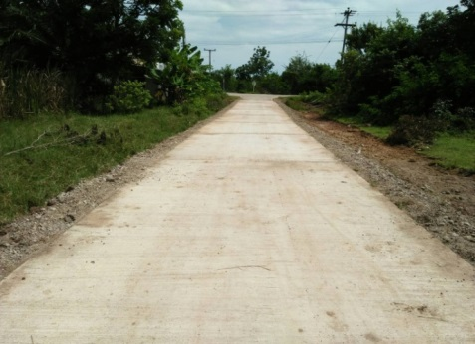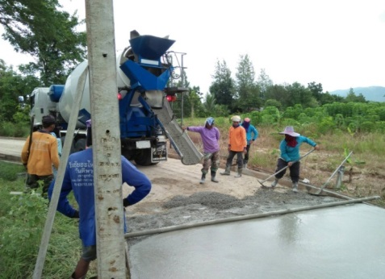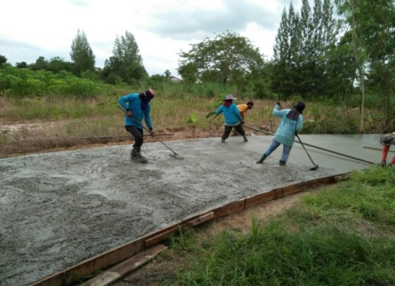

2. โครงการปรับปรุงถนนลูกรัง ซอย 2 หมู่ที่ 3 บ้านเขากระปุก

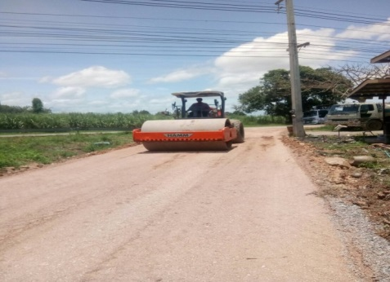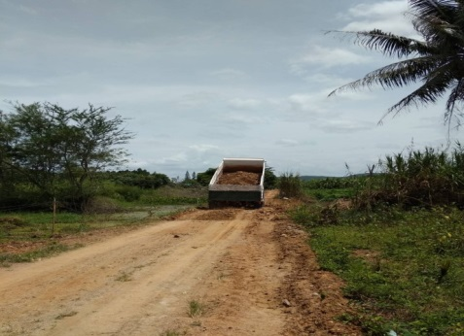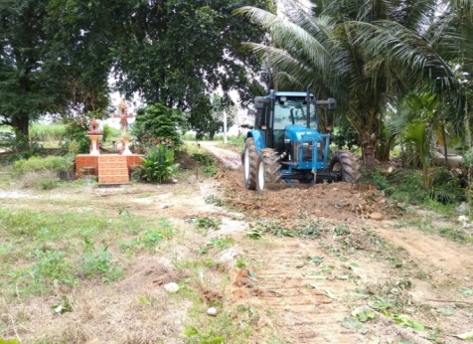

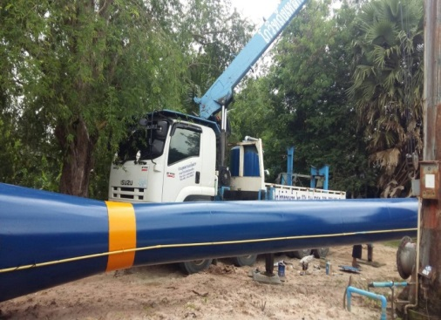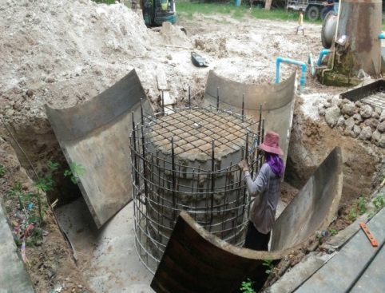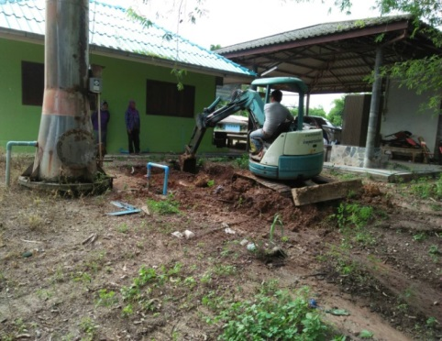3. โครงการปรับปรุงระบบประปา (บริเวณศาลาหมู่บ้าน) หมู่ที่ 2 บ้านหนองตาฉาว

4. โครงการวันเด็กแห่งชาติ ประจำปี 2561

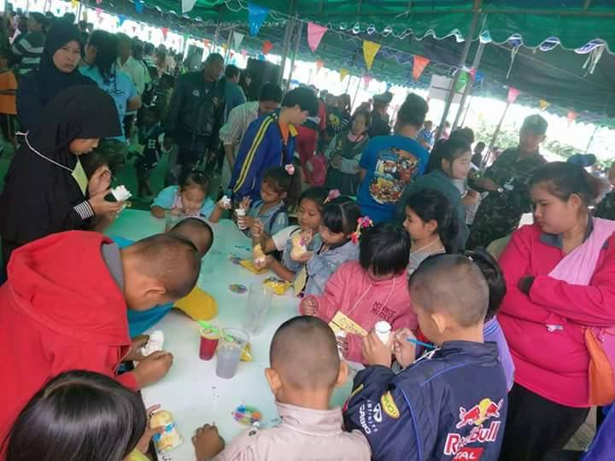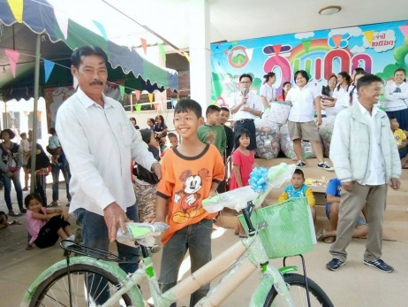

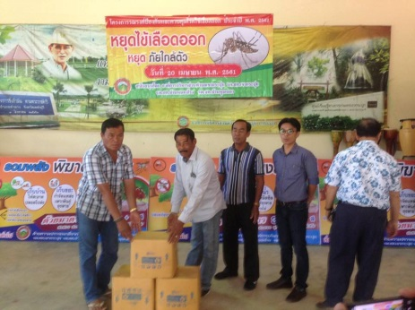5. โครงการรณรงค์ป้องกันและควบคุมโรคไข้เลือดออกประจำปี 2561

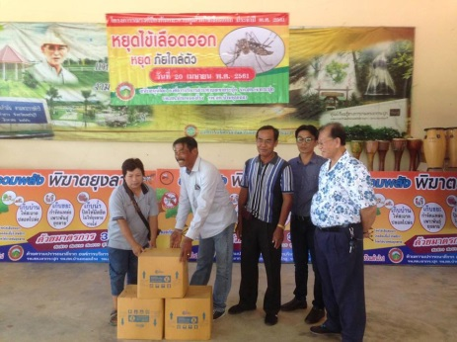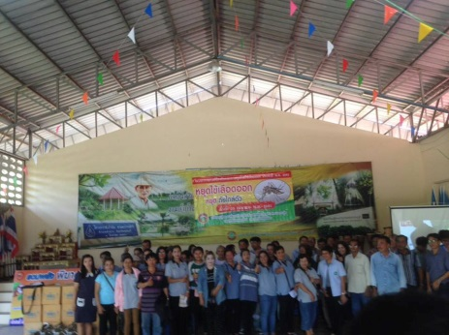

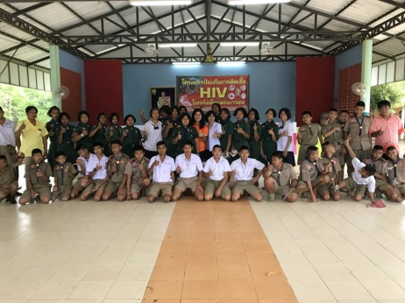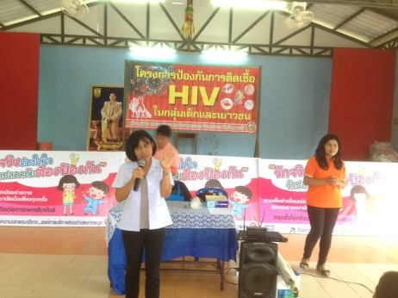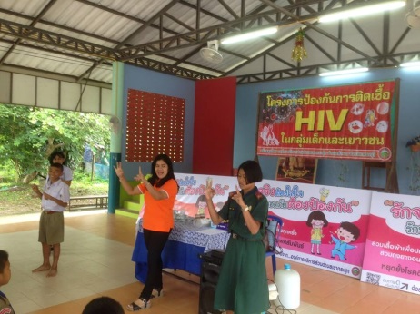6. โครงการป้องกันการติดเชื้อ HIV ในกลุ่มเด็กและเยาวชน

7. โครงการแข่งขันกีฬาเยาวชนและประชาชนต่อต้านยาเสพติดตำบล เขากระปุก ประจำปี 2561

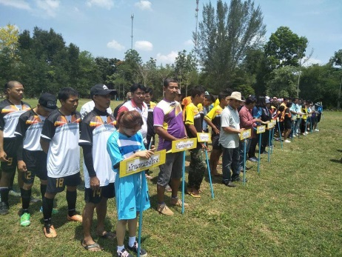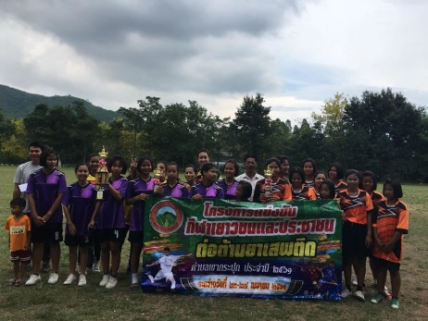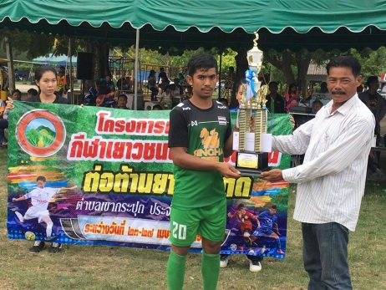

8. โครงการป้องกันและลดอัคคีภัยในชุมชน

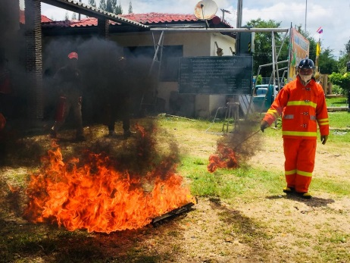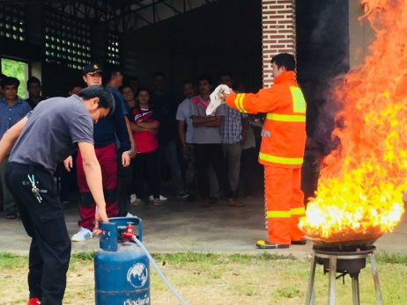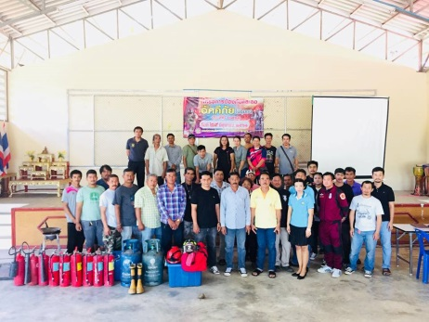9. โครงการรณรงค์ปลูกหญ้าแฝก ประจำปี 2561

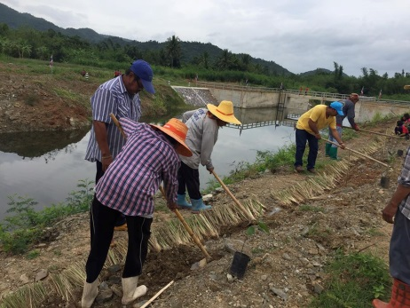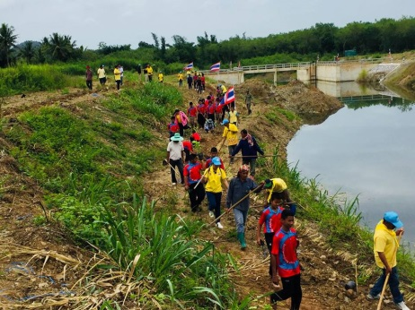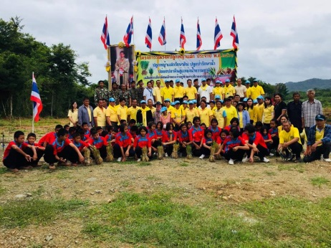10. โครงการจัดการขยะในโรงเรียน

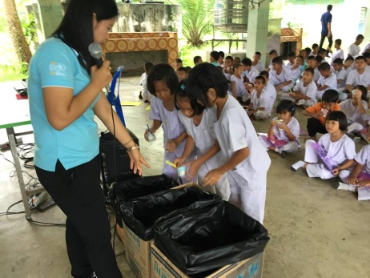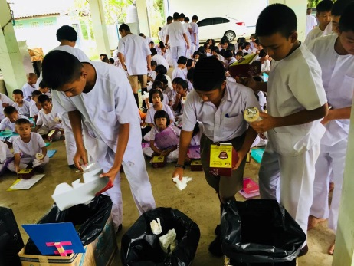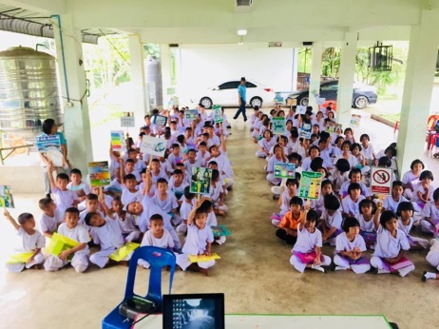

11. โครงการส่งเสริมคุณธรรมจริยธรรมในการปฏิบัติงานของข้าราชการและพนักงานขององค์การบริหารส่วนตำบลเขากระปุก

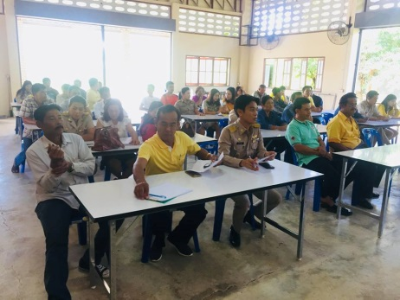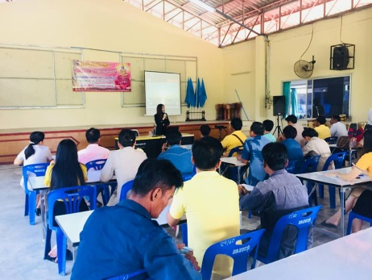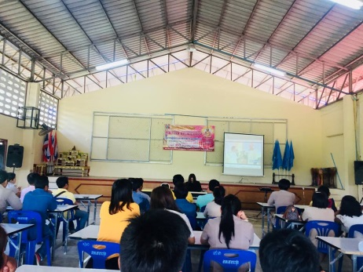

12. โครงการวันเฉลิมพระชนมพรรษาสมเด็จพระนางเจ้าฯ พระบรมราชินีนาถ (12 สิงหา มหาราชินี)

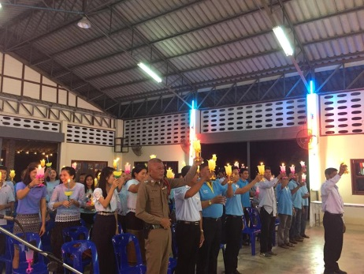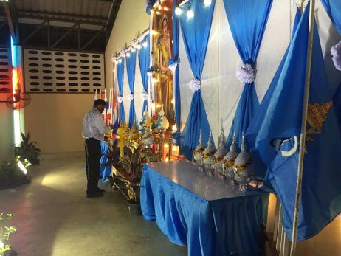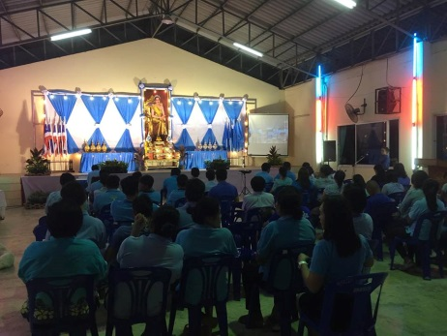**ซ. คณะกรรมการ**  
    **1.คณะกรรมการพัฒนาท้องถิ่น**

|  |  |  |  |  |
| --- | --- | --- | --- | --- |
| **ที่** | **ชื่อ – สกุล** | **ตำแหน่ง** | **เบอร์โทร/มือถือ** | **e-mail** |
| 1 | นายธีรพงษ์ เอี่ยมสะอาด | ประธานกรรมการ | 081-9411798 |  |
| 2 | นายณฐพล น้อยสำราญ | กรรมการ | 085-2983777 |  |
| 3 | นายชาตรี เพ็งอุดม | กรรมการ | 086-1700003 |  |
| 4 | นายสุดใจ กฐินเทศ | กรรมการ | 089-2241203 |  |
| 5 | นายสมพล จันทร์หร่าย | กรรมการ | 081-9433010 |  |
| 6 | นายชุบ เกตุกร | กรรมการ | 081-1975271 |  |
| 7 | นายประชุม เทียนงาม | กรรมการ | 085-2630670 |  |
| 8 | นายสำเริง วงศ์แก้วเกตุ | กรรมการ |  |  |
| 9 | นายสุธรรม พลับพิบูลย์ | กรรมการ |  |  |
| 10 | นายแถลง นาโควงค์ | กรรมการ |  |  |
| 11 | นายโกศัย โกศาแสง | กรรมการ |  |  |
| 12 | นายนิคม ปลื้มจิตต์ | กรรมการ | 093-9710067 |  |
| 13 | นายธนู ปานทิพย์ | กรรมการ | 081-1990988 |  |
| 14 | นายสมนึก เทศอ้น | กรรมการ | 086-1294527 |  |
| 15 | นายชุบ วันชะนะ | กรรมการ | 086-1602099 |  |
| 16 | นายสายัญ อนุโลม | กรรมการ | 095-1516469 |  |
| 17 | นายฉาย นาวารัตน์ | กรรมการ |  |  |
| 18 | นายไพโรจน์ เจริญยิ่ง | กรรมการ | 081-0066536 |  |
| 19 | นายอนวัช พลอยบุศย์ | กรรมการ/เลขานุการ | 081-7948215 |  |
| 20 | น.ส.ชนัญชิดา ตัณฑวงค์ | ผู้ช่วยเลขานุการ | 087-1689972 | Chanunchida7@hotmail.com |

**๒.คณะกรรมการสนับสนุนการจัดทำแผนพัฒนาท้องถิ่น**

|  |  |  |  |  |
| --- | --- | --- | --- | --- |
| **ที่** | **ชื่อ – สกุล** | **ตำแหน่ง** | **เบอร์โทร/มือถือ** | **e-mail** |
| 1 | นายอนวัช พลอยบุศย์ | ประธานกรรมการ | 081-7948215 |  |
| 2 | นางพวงเพชร ขำสี | กรรมการ | 095-1528852 |  |
| 3 | นายพละ ช้างนะ | กรรมการ | 099-0783654 |  |
| 4 | นายแทน เปี่ยมสกุล | กรรมการ | 093-0033974 |  |
| 5 | นายธีรพล พันธ์ประดิษฐ | กรรมการ | 083-3083408 |  |
| 6 | นายธนธรณ์ ขันธ์ชัย | กรรมการ | 085-2452524 |  |
| 7 | น.ส.ชนัญชิดา ตัณฑวงค์ | กรรมการ/เลขานุการ | 087-1689972 | Chanunchida7@hotmail.com |
| ๘ | น.ส.วีนา จันทร์สุขพุ่ม | ผู้ช่วยเลขานุการ | 098-3546798 |  |

ทั้งนี้ หากประชาชนทุกท่านหรือหน่วยงานราชการต่างๆ ที่เกี่ยวข้องมีข้อสงสัยหรือมีความประสงค์จะเสนอความคิดเห็นหรือข้อเสนอแนะ การบริหารงานขององค์การบริหารส่วนตำบลเขากระปุกทราบ เพื่อจะได้พิจารณาการวางแผนพัฒนาและปรับปรุงการดำเนินการ ตอบสนองความต้องการของประชาชนในพื้นที่ในระยะต่อไป

    จึงประกาศมาเพื่อทราบโดยทั่วกัน

ประกาศ ณ วันที่ 31 เดือนตุลาคม พ.ศ.๒๕๖1

(นายธีรพงษ์ เอี่ยมสะอาด)

นายกองค์การบริหารส่วนตำบลเขากระปุก